81CC:NTENARIO
GUATEMALA
1021-2021
r \

~
OECUAf(¡~
---- QRELlANA
UC CARLOS FERNANDO D=BLICA
. UNIDAD DE INFORMA

Oficio DGCT-DA-SC-130-2021 /cp
Guatemala, 04 de junio de 2021

Licenciado
Carlos Fernando Duarte Orellana
Unidad de Acceso a la Información Pública Dirección General de Correos y Telégrafos Presente

Estimado licenciado Duarte:

De manera atenta me dirijo a usted deseándole éxito en sus labores diarias.

Por medio de la presente adjunto la información generada por la Sección de Compras y Suministros, del Departamento Administrativo, correspondiente al mes de mayo del año 2021.

Sin otro particular me suscribo de usted.

Deferentemente,

ANA GABRIE F IX BARRIOS ENCARGADO DE C MP Y SUMINISTROS DEPARTAMEN O ADMINISTRATIVO

Dlreccl6 n Gcner.i l de Com!OS V Telégrafos de Gu;itcmala
ºº®~
11 GOBIERNO de

MINISTERIO DE COMUNICACIONES,
www.correos y telegrafos.c,v.gob.gt DE GUATEMALA
PQl'otSarvldc, Q\, IOol M-1' moto
~-~~~~.~~ 1 ~N~~iN~UCTURA
DIRECCION GENERAL DE CORREOS Y TELEGRAFOS SECCION DE COMPRAS
DEL 01/05/2021 AL 31/05/2021

RENGLON NOMBRE RENGLON PRESUPUESTARIO FECHA COMPRA DESCRIPCION MONTO PROVEEDOR NIT
111 Energía Eléctrica 04/05/2021 Servicio de Energía Eléctrica prestado en la Agencia Postal de la DirecciÓn 1,267.16 Empresa Electrica 2399083
i
General de Correos y Telegrafos ubicada en el municipio de Puerto Barrios, Municipal de Puerto
Departamento de Izabal, correspondiente a los meses de septiembre a
diciembre 2018, enero a diciembre 2019, enero a diciembre 2020, enero y
1
Barrios
·······-' febrero 2021. .. ·····-···-····~··. ·············-········· . . -·············· . ......•.....
111 Energía Eléctrica 04/05/2021 Se/Vicio de Energía Eléctrica prestado en la Agencia Postal de la DirecciÓn 172.84 MUNICIPALIDAD DE SAN 1766562
General de Correos y Telégrafos, ubicada en el Municipio de san Marcos, MARCOS,
correspondiente al mes de marzo 2021. DEPARTAMENTO DE SAN
í MARCOS
1
111 Energía Eléctrica 04/05/2021 Se/Vicio de Energía Eléctrica prestado en la Agencia Postal de la Dirección 46.00 Empresa Electrica de 4273109
General de Correos y Telegrafos ubicada en el municipio Retalhuleu, Municipal de Retalhuleu
Departamento de Retalhuleu, correspondiente al mes de febrero 2021.

,
---·-······· ·····'··-····---
111 Energía Eléctrica 04/05/2021 Se/Vicio de Energía Eléctrica prestado en la Agencia Postal de la Dirección 45.00 Empresa Electrica de 4273109
General de Correos y Telegrafos ubicada en el municipio Retalhuleu, Municipal de Retalhuleu
Departamento de Retalhuleu, correspondiente al mes de enero 2021.

1
111 Energía Eléctrica 04/05/2021 Se/Vicio de Energía Eléctrica prestado en la Agencia Postal de la Dirección ! 150.96 Empresa Municipal Rural 19920040
General de Correos y Telegrafos ubicada en el municipio de Ixca, de Electricidad
Departamento de Quiche, correspondiente de octubre a diciembre 2020 y de
enero a febrero 2021
···--·---·-··-- ···--···-·· ..... ·····-··---·--
111 Energía Eléctrica 04/05/2021 31.88 MUNICIPALIDAD DE SAN 1766562
Servicio de agua potable prestado en la agenda postal de la Dirección MARCOS,
General de Correos y Telégrafos ubicada en el Munlciplo de San Marcos, DEPARTAMENTO DE SAN
correspondiente al mes de marzo 2021. MARCOS
i 111 Energía Eléctrica 04/05/2021 Servicio de Energía Eléctrica prestado en la Agencia Postal de la Dirección 258.70 Empresa Electrica de 326445
¡ General de Correos y Telégrafos ubicada en el Municipio de Antigua Guatemala
Guatemala, correspondiente al periodo del 24/12/2020 al 25/01/2021.

·-·-·-·-··· .. •"••-·· -······ -···--··--··-····---
111 Energía Eléctrica 04/05/2021 Servicio de Energía Eléctrica prestado en la Agencia Postal de la Dirección 96.33 EMPRESA ELECTRICA 6006107
General de Correos y Telegrafos ubicada en el Municipio de Guastatoya del MUNICIPAL DE
Departamento de El Progreso, correspondiente al mes de marzo 2021. GUASTATOYA

-·
111 Energía Eléctrica 04/05/2021 Servicio de Energía Eléctrica prestado en la Agencia Postal de la Dirección 130.79 Empresa Electrica 2283050
General de Correos y Telegrafos ubicada en el Municipio de Jalapa, Municipal de Jalapa
Departamento de Jalapa, correspondiente al mes de marzo 2021.

····-·-· ·-···- -· ,_ ········· ... ····-······--··-··---
111 Energía Eléctrica 04/05/2021 servicio de energía electrlca prestado en agencias postales ubicadas: santa 2,749.96 DISTRl8UIDORA DE 1494620-3
cruz del quiche del 09/12/2020 al 09/01/2021 del 09/01/2021 al ELECTRICIDAD DE
10/02/2021; Uspantan del 14/12/2020 al 14/01/2021 del 14/01/2021 al OCCIDENTE S.A.
15/02/2021; san Jase la Maquina del 18/12/2020 al 19/01/2021 del
19/01/2021 al 19/02/2021 · Teiutla del 22/12/2020 al 22/01/2021 del
111 Energía Eléctrica 04/05/2021 Servicio de Energía Eléctrica prestado en la Agencia Postal de la Dirección 12.96 Empresa Electrica de 326445
General de Correos y Telegrafos ubicada en la zona 5 de la Oudad Capital, Guatemala
Departamento de Guatemala, correspondiente al mes de marzo 2021.

lunes, 07 de junio de 2021
Responsable CMAZARIEGOS
···-···•'"--•··~ .......... ···-·- ··--·-----
1

Página 1 de 16
Ente de Tecnología e Informática
DIRECCION GEN ERAL DE CORREOS Y TELEGRAFOS SECCION DE COMPRAS
DEL 01/05/2021 AL 31/05/2021

RENGLON NOMBRE RENGLON PRESUPUESTARIO FECHA COMPRA DESCRIPCION MONTO PROVEEDOR NIT

111 Energía Eléctri ca 04/05/2021

correspondiente al mes de febrero y marzo de 2021. huehuetenango
Servicio de Energía Eléctrica prestado en la Agencia Postal de la Dirección | ! | 253.20 | Empresa electrice
General de Correos y Te!egrafos ubicada en Huehuetenango |  |  | municipal de

424104-5j
i
····· "-· --- ·-·········,· .. ,...._ ····•····· .. - .. --- ... ,,
' 111 Energía Eléctrica 04/05/2021 Servicio de Energía Eléctri ca prestado en la Agencia Postal de la Dirección ¡ 216.94 Empresa Electrica de 326445
¡
General de Correos y Telegrafos ubicada en el Municipio de Am atitlán, : Guatemala
Departamento de Guatemala, correspondiente al mes de marzo 2021. !

' 111
[,11

..,__,,_ O<IJQJj2021 al 01L02L2021. _,._ ---·-··· ·-·--- --··-- ·- ·······- .... --~ ...... ·-· - ...
Energía Eléctrica | 04/05/2021 | Servicio de Energía Eléctri ca prestado en la Agencia Postal de la Dirección | 104.65 | EEGSA | 326445!
General de Correos y Telegrafos ubicada en Santa Luda Cotzumalguapa del
Departamento de Esculntía, correspondiente a los periodos de! 02/10/2020
al 02/11/2020; 02/11/2020 al 03/12/2020; 03/12/2020 al 04/01/2021;

Energía Eléctrica 04/05/2021 Servicio de Energía Eléctrica prestado en la Agencia Postal de la Dirección 43.00 Empresa Electrica de 4273109
General de Correos y Telegrafos ubicada en el municipio Retalhuleu, Municipal de Retalhuleu
Departamento de Retalhuleu, correspon diente al mes de marzo 2021.

¡ 32644-Si
1

··-·· ·-···········--· --·· ······-· ·-···-- .... ····----· --···· 1······· ····-··
111 | Energía Eléctrica | 04/05/2021 | Servicio de Energía Eléctri ca prestado en la Agencia Postal de la Dirección | ¡ | 284.65 | EEGSA
 |  |  | General de Correos y Telegrafos ubicada en el municipio de Antigua  Guatemala del Departamento de Sacatepéq uez, correspondiente al periodo | í
 |  |  | del 22/02/2021 al 25/03/2021.

111 Energía Eléctrica 04/05/2021 Servicio de Energía Eléctri ca prestado en la Agencia Postal de la Dirección 94.98 Empresa electrica 424104-5
' General de Correos y Te!egrafos ubicada en Huehuetenango municipal de
1
! correspondiente al mes de enero de 2021. 1 huehuetenango
! ·-
¡ 111 Energía Eléctrica 04/05/2021 Servicio de Energía Eléctrica prestado en la Agencia Postal de la Dirección 358.74 EEGSA 326445
General de Correos y Telegrafos ubicada en e! municipio de Am atitlan del
Departamento de Guatemala, correspondiente al periodo del 10/11/2020 al
10/12/2020 y del 10/12/2020 al 11/01/2021.
··-· ·····-· ... ·······-·········-
·············-··-··----- ... - .........
112 Agua 04/05/2021 ~Mcio.de agua potable prestado en la Ag~nd~-postal de la Dirección 48.00 MUNICIPALIDAD DE 4273109
.....
General de Correos y Telégrafos ubicada en el Municipio de Retalhu!eu, RETALHULEU
Departamento de Retalhuleu correspondiente a enero 2021.

1
112 Agua 04/05/2021 Servicio de agua potable prestado en fa Agenda Postal de la Dirección
... ------·
20.00 MUNICIPALIDAD DE 6206107

····· ..... ,,,
1
1 GUASTATOYA
Progreso , correspondiente al mes de marzo 2021. 1
Gener·a·l -d··e-·-C-orreos y Telegrafos ubicada -en Gustatoyal, Departamento de El l
i
1

"'*••·-···
•'• ... ····-········--- ----- .. --~ ·-·
112 Agua 04/05/2021 Servicio de agua potable prestado en la agenda postal de la DGCT ubicada 48.00 MUNICIPALIDAD DE 4273109
En el municipio de Retalhuleu del Departamento de Retalhuleu, RETALHULEU
correspondiente al mes de febrero del 2021

112 Agua 04/05/2021 Servicio de agua potable prestado en la Agenda Postal de la Dirección 1 132.85 EMPAGUA 330651·8
l
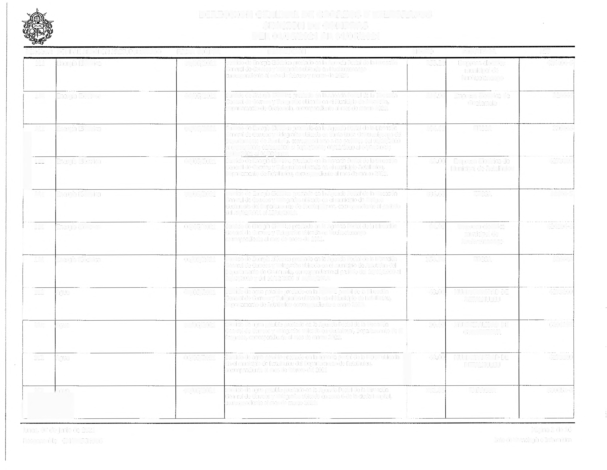¡ [

lunes, 07 de junio de 2021
Responsable CMAZA RIEGOS
General de Correos y Telegrafos ubicada en zona 6 de la ciudad capital, correspondiente al mes de marzo 2021.
;
i
;
·····-···--··--- --····-·-·· . ········ -···· .. L ... ·-- ........ ..... ······-·-·····

Página 2 de 16
Ente de Tecnología e Informática
DIRECCION GENERAL DE CORREOS Y TELEGRAFOS SECCION DE COMPRAS
DEL 01/05/2021 AL 31/05/2021

RENGLON NOMBRE RENGLON PRESUPUESTARIO FECHA COMPRA DESCRIPCION MONTO PROVEEDOR NIT
1 112 Agua 04/05/2021 servicio de Agua potable prestado en la Agenda Postal de la Dirección 70.00 MUNICIPALIDAD DE 6148964
General de Correos y Telégrafos, ubicada en el Municipio de Antigua ANTIGUA GUATEMALA
1 Guatemala, correspondiente al mes de marzo 2021.

··--·····-·······- ----······ '·"·······------- --···· .. ---·-···~ .. , ........... ,. ............... ······-··············-···-·······--·--
112 | Agua | 04/05/2021 | servicio de Agua Potable prestado en la Agenda Postal de la Dirección | 21.20 MUNICIPALIDAD DE | 4623479
 |  |  | General de Correos y Telégrafos ubicada en el Municipio de Huehuetenango | HUEHUETENANGO
del Departamento de Huehuetenango, correspondiente al mes de enero
2021.

.-..-----
112 Agua 04/05/2021 servicio de agua pota ble prestado en la Agenda Postal de la Dirección 104.00 MUNICIPALIDAD DE 4097777
l
1 General de Correos y Te!egrafos ubicada en el municipio de Cobán, COBAN ALTA VERAPAZ
j Departamento de Alta Verapaz, correspondiente al mes de febrero y marzo
2021.
····--- .. ---- ···-·······-···"·-·--
112 | Agua | 04/05/2021 | •-•••••••n••••••••  servicio de agua potable prestado en la Agenda Postal de la Dirección
General de Correos y Telegrafos ubicada en zona 5 de la ciudad capital,
correspondiente a los meses de noviembre y diciembre 2020 y enero y
febrero 2021.

......... ........ , --~- -··········-··
,.

¡' 1'
385.09 EMPAGUA 330651-8

----~·-. l
112 Agua 04/05/2021 Servicio de agua potable prestado en la Agenda Postal de la Dirección 60.00 Empresa Municipal de 94812608!
1 General de Correos y Telegrafos ubicada en Jalapa!, Departamento de Agua Jalapagua
i Jalapa, correspondiente al mes de marzo 2021.
1
!
L ---~---· .. ·· -··· ---···· ············•·-····· .... ············--···--· ·•···· ····--········· ...
i 113 íl"elefonia 04/05/2021 Servicio de telefonía fija que pertenece a 05 salidas prestados en el edificio 3,301.32 TELECOMUNICACIONES

..........992929~
central de la Dirección General de Correos y Telégrafos correspondiente al
DE GUATEMALA
1 mes de marzo 2021. !
¡
! -~--...
1 -· !
113 Telefonía 04/05/2021 249.36 TELECOMUNICACIONES 992929-0
1 servicio de Telefonía fija prestado en la Agenda postal de la Dirección DE GUATEMALA
i General de Correos y Telégrafos ubicada en el Municipio de Quetzaltenango
' correspondiente al periodo del 16/11/2020 AL 16/12/2020 Y DEL
....... _, .. , .. ····- ··-······-···-·· .... ···----·---·· 16112,2020 A!.._mo1aon, ····-··---·-.. -· .. .................. -· ········--------
113 Telefonía 04/05/2021 servicio de telefonía fija en la agencia postal de la DGCT, ubicada en el 190.64 TELECOMUNICACIONES 9929290
municipio de Quetzaltenango, Departamento de Quetzaltenango, periodo del DE GUATEMALA S.A.
f
16/02/2021 al 16/03/2021.

¡--
1
--------·--··-
113 Telefonía 25/05/2021 servicio de telefonía móvil para personal administrativo y operativo de la 7,376.00 TELECOMUNICACIONES 992929-0!
! Dirección General de Correos y Telégrafos correspondiente al periodo DE GUATEMALA
j 02/04/2021 al 01/05/2021

................. -· ..... ·-. . ·····-·-·-- ----··-···--
113 Telefonía 25/05/2021 servicio de Internet de 75 MB para el edificio central y 45
enlaces de datos de 5 MB para las agencias postales de la DGCYT
i correspondiente al mes de marzo 2021 TELECOMUNICACIONES
 | --·- ... | ... . ..... ------ ·-·----
75,000.00 | EMPRESA  GUATEMALTECA DE | 2352567¡  ¡

! --- -~----·-·-·- ¡
113 Telefonia 25/05/2021 Servicio de Internet de 75 MB para el edificio central y 45 75,000.00 EMPRESA 23525671
enlaces de datos de 5 MB para las agencias postales de la DGCYT GUATEMALTECA DE 1
correspondiente al mes de abril 2021 TELECOMUNICACIONES 1
i
¡
······- . ····-·-----· ----· ··-····-- ------ ------------------------·· ................. ·····-··--·-·

lunes, 07 de junio de 2021

Página 3 de 16
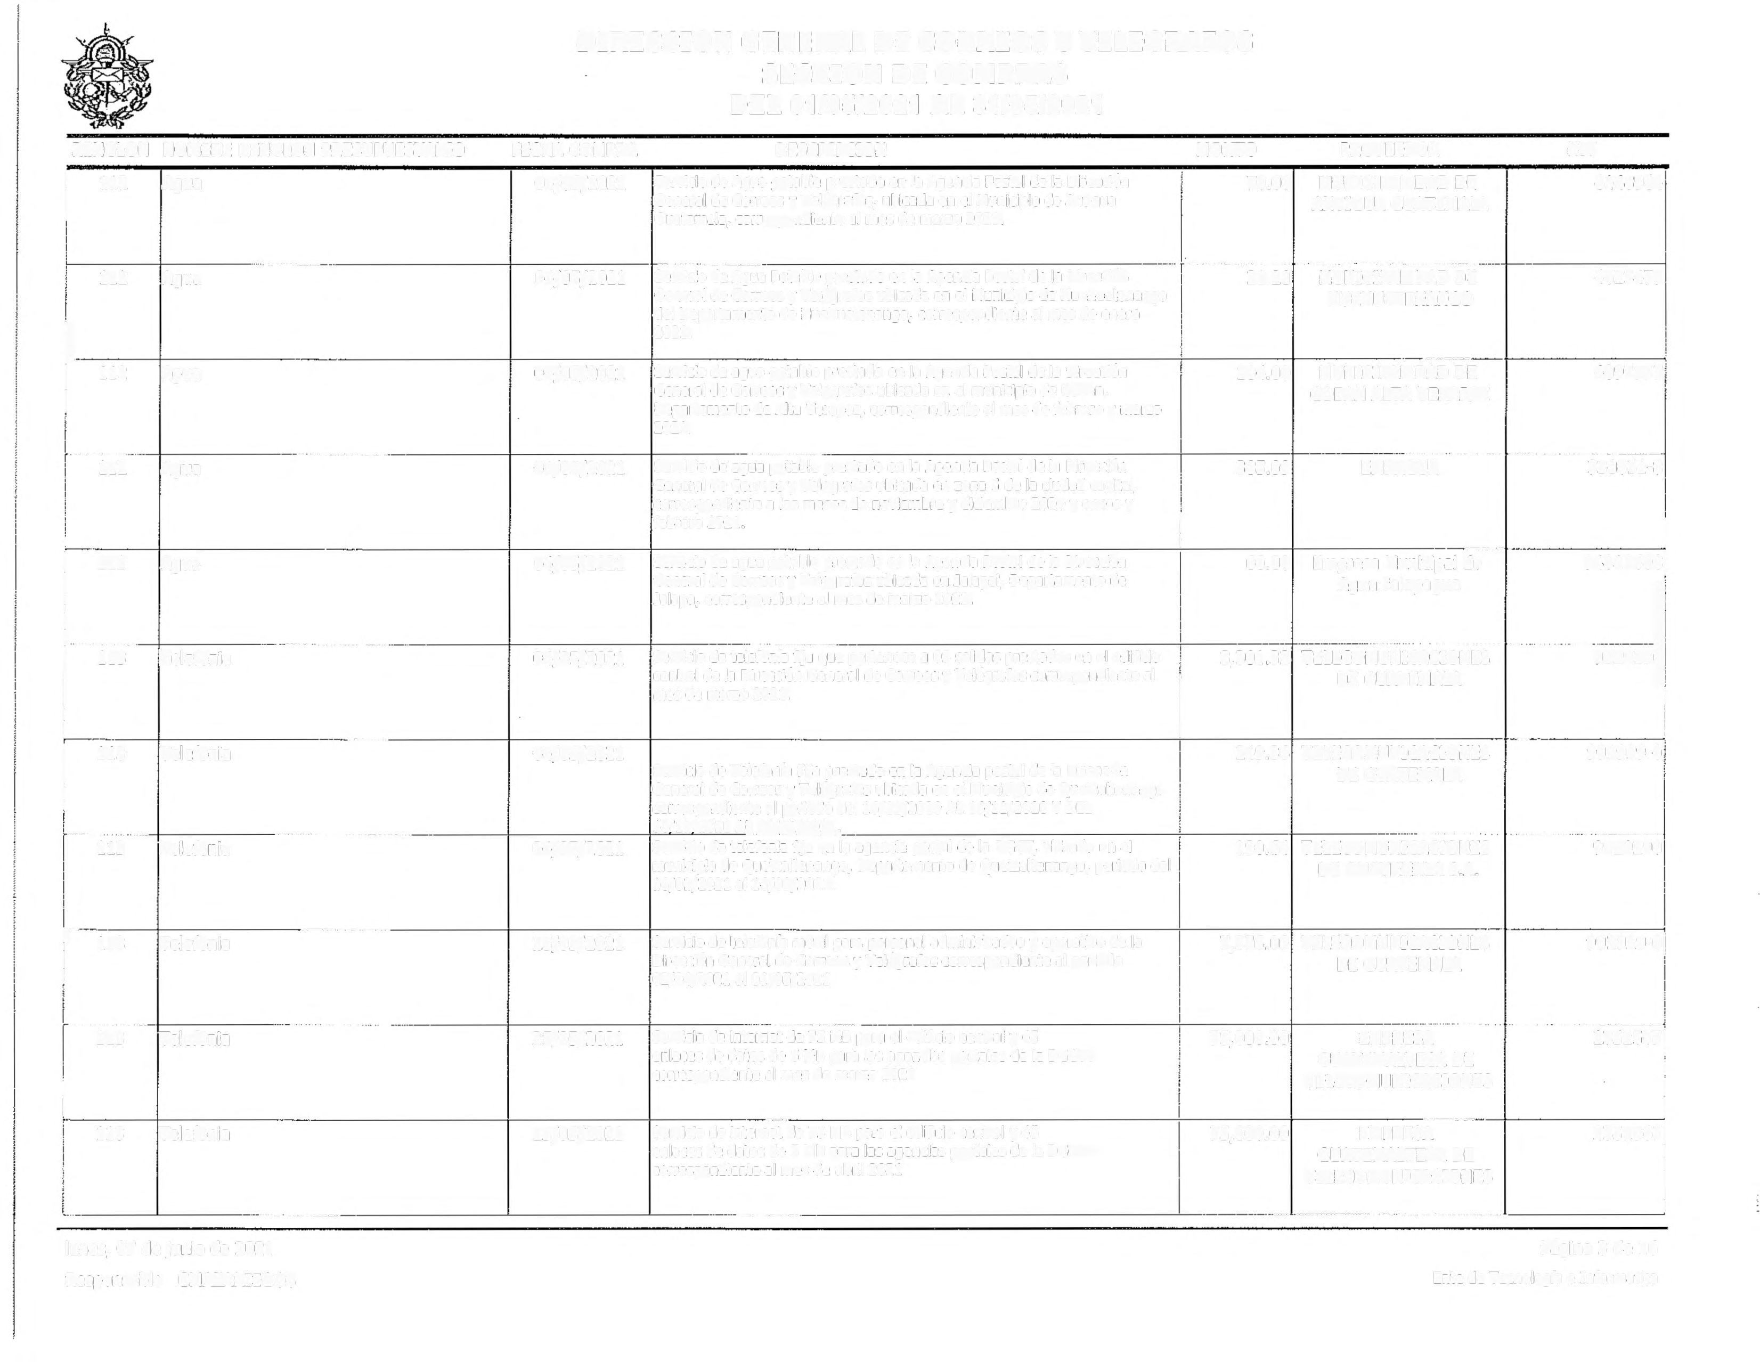Responsable CMAZARIEGOS
Ente de Tecnología e Informática
DIRECCION GENERAL DE CORREOS Y TELEGRAFOS SECCION DE COMPRAS
DEL 01/05/2021 AL 31/05/2021

RENGLON NOMBRE RENGLON PRESUPUESTARIO FECHA COMPRA DESCRIPCION MONTO PROVEEDOR NIT
¡' 113 rTelefonia 26/0S/2021 SelVicio de telefonía fija (planta Telefónica), No. 2318-7700 prestado en el 2,344.85 COMUNICACIONES 54981041
!
edificio central de la DGCT periodo 01/04 al 30/04/2021
CELULARES SOCIEDAD

1
1
---····· ... ·---- ••••••••••v•• ······--· ········ ........ , i
113 !Telefonía 27/05/2021 Por servicio de alojamiento y sitio web para la Dirección General de Correos 1 9,980.00 INVERSIONES VOZIF S.A. 70821569!
y Telégrafos.
¡
1

1

115 EXT RACCION DE BASURA Y ELIMINACION 04/05/2021 ervido de extracción de basura prestado en el Edificio Central de la Dirección 300.00 SERVICIO DE LIMPIEZA 234384-3
DE DESECHOS SOLIDOS General de Correos y Telégrafos, correspondiente al mes de diciembre 2020. PARTICULAR

1
)----••----
·········- ··-- .......... ··---- ··-····-·-··-··········· .... .. .........
! 115 EXT RACCION DE BASURA Y ELIMINACION 04/05/2021 Servido de extracción de basura prestado en la Agenda Postal de la 30.00 DEhCOMPARE, 72794658
DE DESECHOS SOLIDOS Dirección General de Correos y Telégrafos ubicada en el departamento de ' CASTANEDA MADERIN
1 chiquimula, correspondiente al mes de marzo 2021. ¡ CRISTINA i
1 t ·---- ¡
,,w•
! 115 EXT RACCION DE BASURA Y ELIMINACION 04/05/2021 ervlcio de extracción de basura prestado en el Edificio Central de la Dirección 1 300.00 SERVICIO DE LIMPIEZA DE DESECHOS SOLIDOS General de Correos y Telégrafos, correspondiente al mes de abril 2021. PARTICULAR
1
1
234384-3!

1
'
1 -···
.. ····-·······- ....... -····---
····--····
!
·····--···-·-
115 EXT RACCION DE BASURA Y ELIMINACION 04/05/2021 Servicio de extracción de basura prestado en la Agenda Postal de la 40.00 CONSTRUCTORA Y
29937353¡
1 DE DESECHOS SOLIDOS Dirección General de Correos y Telégrafos ubicada en el departamento de MAQUINARIA ESPAÑA, !;
i chiquimula, correspondiente al mes de diciembre 2020 S.A. ¡
1 ¡
115 EXT RACCION DE BASURA Y ELIMINACION 04/05/2021 Servido de extracción de basura prestado en la Agenda Postal de la 105.00 Representaciones Fermin 30407471
DE DESECHOS SOLIDOS Dirección General de Correos y Telégrafos ubicada en el Municipio de ¡
1
Amatitlán, Departamento de Guatemala, correspon diente al mes de enero,
febrero y marzo 2021
¡
¡ 1
' -···· .......... ·····---
115 | -·-····-··  EXT RACCION DE BASURA Y ELIMINACION | ----···•····  04/05/2021 | ···-------  ervicio de extracción de basura prestado en el Edif1Cio Central de la Dirección
 | DE DESECHOS SOLIDOS |  | General de Correos y Telégrafos, correspondiente al mes de abril 2021.

300.00 LUIS FELIPE DE LA CRUZ 234384-3

.. ··-··-
115 EXT RACCION DE BASURA Y ELIMINACION 04/05/2021 Servicio de extr acción de basura prestado en la Agenda Postal de la 50.00 MUNICIPALIDAD DE SAN 1766562¡
DE DESECHOS SOLIDOS Dirección General de Correos y Telégrafos ubicada en el Municipio de San MARCOS, ;
!
Marcos, Departamento de San Marcos,correspo ndiente al mes de marzo DEPARTAMENTO DE SAN l
2021.

--··· ..

······-···

---···

-· ....•..•.. ··-·
···--l---·-----
MARCOS
·······-···--· ··-·····-·-···-· ·-·-····--
!
122 Impresión, Encuadernación y Reproducción 26/05/2021 Impresión 5,000 carné filatélicos y 20,000 sellos postales de la emisión 41,400.00 TALLER NACIONAL DE
i
postal denominada "150 años del primer sello de Guatemala". GRABADOS EN ACERO
;
. 337840-31

122 Impresión, Encuadernación y Reproducción 26/05/2021 Servido de rotulación de 8 motos con la nueva imagen de la Dirección 10,000.00 SAENZ OROZCO 3531833-3
General de Correos y Telégrafos. ANASTACIO AUGUSTO

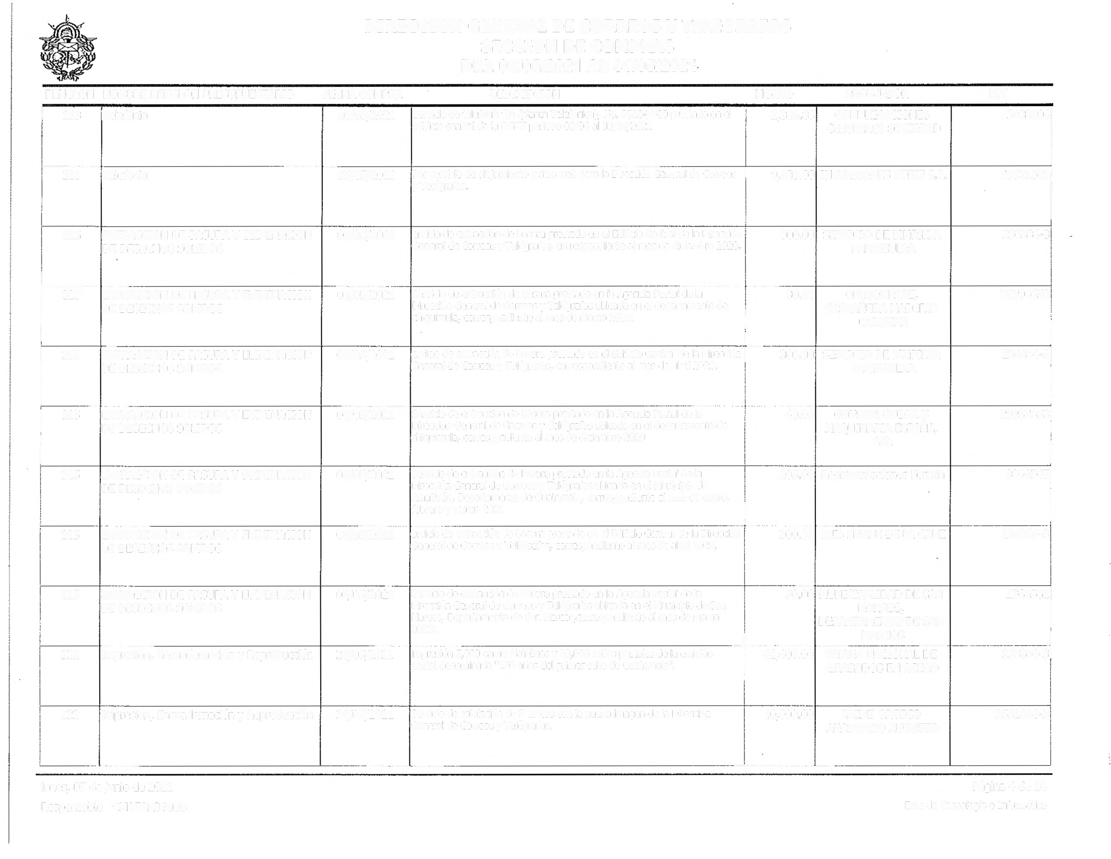... ·······--· -·-·····- ........ --·--·· -·--···--·-·······-········- .. ··----

lunes, 07 de junio de 2021
Responsable CMAZA RIEGOS

Página 4 de 16
Ente de Tecnología e Informática
DIRECCION GENERAL DE CORREOS Y TELEGRAFOS SECCION DE COMPRAS
DEL 01/05/2021 AL 31/05/2021

RENGLON NOMBRE RENGLON PRESUPUESTARIO FECHA COMPRA DESCRIPCION MONTO PROVEEDOR NIT

122 Impresión, Encuadernación y Reproducción 27/05/2021 Impresión de 1,000 formularios RG·A y 1,000 formularios RG·L para uso de la Sección de Tesorería de la Dirección General de Correos y Telégrafos.

1,700.00 OHIO PRINT ANO PAPER S.A.
64107310

---------~----·----•------~
·--1-22---+I-mpresión, Encuadernación y Reprodu_c_c-ió-n-+--2-7_/_0si_2_02-1--+1-m_p_r_es-ió,~- de-3-,0-0_0_fo_r_m_u_lan-•¿s de_D_es_pa_c-ho_d_e-Combustible los cuales serán para uso de la Sección de transportes para hacer entrega de los cupones de gasolina para las distintas comisiones de la OGCT.
6,000.00 OHIO PRINT AND PAPER
S.A.
64107310

1
l
1 133 Viaticos en el Interior
i
1
!
!

04/05/2021

Viáticos por haberse constituido en el municipio de la Blanca del
Departamento de San Marcos. Los días 21 al 23 de abril 2021.

837.95 JULIO CESAR ROMERO SOLIS

3360626·91
!
:
1 -----········----- ..·.-+-----····•-··

··············------- 1
1·136
j

1
Reconocimiento de Gastos
04/05/2021
Reconocimient~-de gastos constituid~s en la agencia ~stal ubicada en el Íos~' 1,470.00
Departamentos de santa Rosa, Jutlapa, Jalapa, Chiqulmula, Zacapa, Izaba!, Alta Verapaz, Baja Verapaz y El Progreso los días del 15 al 18 de marzo de W21. .
i
Julio Rolando Ruiz Leon
41264746[
;
i
!

¡
136 Reconocimiento de Gastos
!
1
04/05/2021
Reconocimiento de gastos por haberse constituido en la agenda postal de j concepción, Departamento de Soio!a, el dia 9 de abril de 2021 Con el objeto , de verificar el estado jurídico. i
i
145.00
Luis Francisco Xiquin
32010206!

;
i
1-..... ---+--
···---- -----··· ... ·-+------........ .. . ·····+-- - - - --t ·-
··--------<i

!··!• ,
136 Reconocimiento de Gastos 04/05/2021 Reconoc_imient? de gasto constituirse con el objeto de realizar el traspaso y 151.00 Luis Francisco Xiquin reposicion de titulo de agua y cancelar la deuda pendiente de la agencia
32010206i
!
l postal. En el municipio de Salamá del departamento de Baja Verapaz. El día
27 de abril del 2021. 1
;---:
----+----------------+-------+------------,.-----·-------+------+-----------,¡--••·······------
Reconocimiento de Gastos 04/05/2021 1,050.00 Jimmy Fredy Leonel 36745847i
1 136
1

Reconocimiento de gastos para constituirse con el objeto de realizar una Verificación y mejoras en las Agencias Postales para reapertura ubicadas en dichos municipios. En tos municipios del departamento de san marcos. Los días del 14 al l§ de abril del 2021. ... _
Galvez Morales i
i
·····------,i
~Ó-6-+R--e-co-nocim-ie-nt_o_d_e_G_~;to-s----···· · ·· •-1---04-/0_5_/_20_2_1
Reconocimiento de gastos constituidos en la agencia postal ubicada en el los Departamentos de Santa Re,sa, Jutiapa, Jalapa, Chiquimula, Zacapa, Izabal, Alta Verapaz, Baja Verapaz y El Progreso los días del 22 al 25 de marzo de
2021.
1,470.00
Hector Rene Cahuec
385548601
i
!
1;------+----------------·-----+-------+-------------------------i------+-----------;r--~··· 1
136 Reconocimiento de Gastos 04/05/2021 Reconocimiento de gastos con el objeto de realizar una verificación y
mejoras en las agencias postales para reapertura en dichos Municipios. En
1 los municipios del departamento de san Marcos. Los días del 07 al 09 de abril del 2021.
-----··-·-·-----· .... ·- -··· ···- ....
Reconocimiento de Gastos 04/05/2021 Reconocimiento de gastos constituidos en la agencia postal ubicada en el los
Departamentos de Santa Rosa, Jutiapa, Chlquimula, Zacapa y El Progreso los
días del 24 al 26 de marzo de 2021.
972.00 Jorge Armando Perez
Marroquín

·······--·- .. ··········-·
1,050.00 PATRICIA PAOLA
CASTELLANOS MARQUEZ
45871752!
1
1
i
1¡
38032295!
;

136 Reconocimiento de Gastos 04/05/2021

Reconocimiento por constituirse con el objeto de realizar una verificación y mejoras en las agencias postales para reapertura en dichos Municipios. En los municipios del departamento de Son Marcos. Los días del 07 al 09 de abril del 2021.

959.00 Jimmy Fredy Leonel
Galvez Morales
---·

36745847[
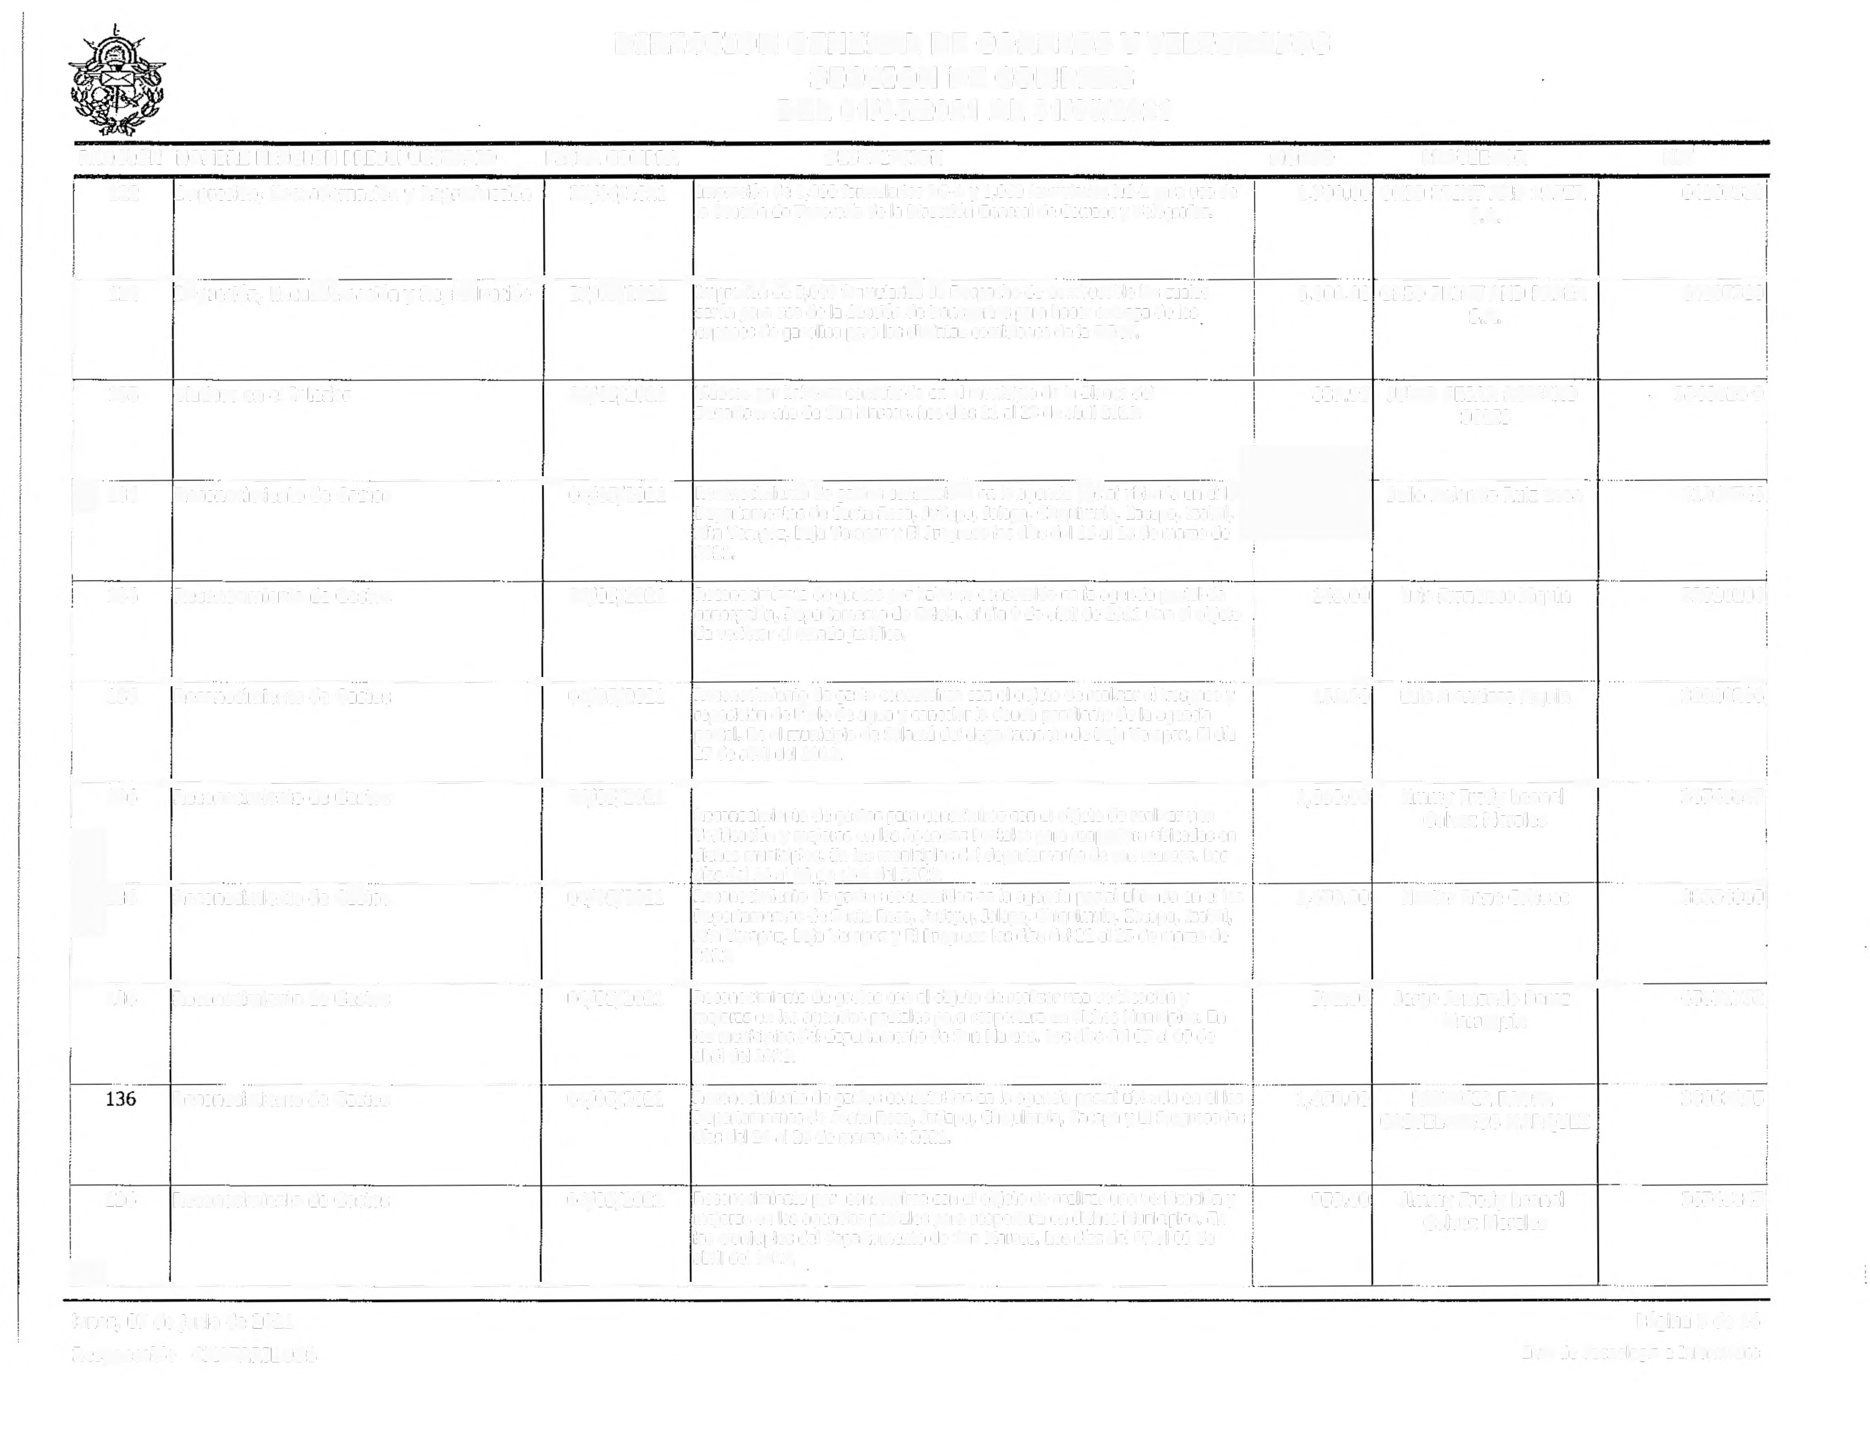L----~------------~·-···------ .......~-------·•------ ---------------- ------ lunes, 07 de junio de 2021
Responsable CMAZARIEGOS

Página 5 de 16
Ente de Tecnología e Informática
DIRECCION GENERAL DE CORREOS Y TELEGRAFOS SECCION DE COMPRAS
DEL 01/05/2021 AL 31/05/2021

RENGLON NOMBRE RENGLON PRESUPUESTARIO FECHA COMPRA DESCRIPCION MONTO PROVEEDOR NIT
136 | Reconocimiento de Gastos | 04/05/2021 | Reconocimiento de gastos por haberse constituido en los municipios del | 973.00 | Edward Roberto Perez | 930623891
 |  |  | Departamento de San Marcos los días 07 al 09 de ab<il del 2021. |  | Juracan

------·-"··· ------···-+--------... ·······-------
... _
136
Reconocimiento de Gastos 04/05/2021 Reconocimiento de gasto por haberse constituido en las agendas psotales ' 1,578.00 Víctor Que! Yucute 500795[
ubicadas en los municipios de los Departamentos de Escuintla, 1
Suchitepequez, Retalhuleu, Quetzaltenango, San Marcos, Totonicapan, ¡
Huehuetenango, Quiche, SOlolá, Chimaltenango y Sacatepequez. Los días 05 ¡
,----+----------------t------+ª'~'~º9=-d=e~a~b~ri~l2~0=2=1~.-------------------+------+-----------+-----·--'
136
Reconocimiento de Gastos
04/05/2021
Reconocimiento de gastos por haberse constituido en Puerto Barrios, J 147.00 Jose Alejando Hernandez 48529877_;.!' Departamento de Izabal el día 21 de abril del 2021 1 Yac

1 i

136

Reconocimiento de Gastos
-0-4-/0_5_/_2_02-1--+Rec-o-no-cim-l-en-to_d_e_g-astos"p-or-ha_b_ers_e c_on_s_tit-uido ~-n-lo_s_m_u_n-ic-ip_io_s_d-el .. ···t¡ -
9_72 o_ot-. YÜni_r_A-nto-n-io_C_o_rt_e_z -+-----51925907!
>----t--······ _
Departamento de San Marcos los días 07 al 09 de abril de 2021 García !

1
¡
r----+-----------------l--·------+--------·-----------------l'-------1----------+---------i
136
Reconocimiento de Gastos
04/05/2021
Reconocimiento de gastos por haberse constituido en las agencias postales ! 1,578.00 sergio Viníáo Choc 6836879!
ubicadas en los municipios de los Departamentos de Escuintla, Coronado i
Suchitepequez, Retalhuleu, Quetzaltenango, San Marcos, Totonlcapán, i
Huehuetenango, Quiché, SOlolá, Chimaltenango y Sacatepequez, los días 05 '
_ _ _ _ _ 1ª1Q~ de abril 2021 .. ·------ ------·----- ·-·t' ------+ ····--------+-------·--· ..
136
Reconocimiento de Gastos
04/05/2021
Reconocimiiento de gastos por haberse constituido en los Municipios del i 973.00 Wilmer Manuel Orellana
Departamento de San Marcos los días 07 al 09 de abril de 2021 1 Samayoa
¡
l
136
Reconocimiento de Gastos
04/05/2021
Reconocimiento de gasto por haberse constituido en las agencias postales i ubicadas en los Departamentos de Huehuetenango y Soloiá, los días del 13 : al 15 de abril de 2021
1,020.00 Manuel Benito Ajquijay
Ortíz
461884441
f ¡
·---+-----·. ----·------,
------1----·-·-····------ .l_
-------!------···-- .l
136
Reconocimiento de Gastos
04/05/2021
Reconocimiento de gastos por haberse constituido en los municipio del 973.00 Edward Roberto Perez 93062389! Departamento de San Marcos, los días 07 al 09 de ablil 2021. Juracan 1
i

1
¡, ---+-------------------+·· ------+----------------·--------+i-------+----------+-------~
136 Reconocimiento de Gastos 04/05/2021 Reconocimiento de gastos por haberse constituido en las agencias postales
949.00 Jorge Armando Perez 45871752'
ubicadas en los municipios
de los Departamentos de Santa Rosa, Jutiapa, ; Marroquín

··-----t----·· .. ·------·· .. · .. ·-------•
Jalapa, Chiquimula, Zacapa, lzabal, Alta Verapaz, Baja Verapaz y El j i
Progreso, los días 29 al 31 de marzo 2021. i 1
t--------+---
~----+-· -··· ., ..... -- ------·- ------+--------·····-·-·I
136
l
Reconocimiento de Gastos
04/05/2021 Reconocimiento de gastos por haberse constituido en los muncipios del , 1,050.00 Edward Roberto Perez 93062389!
Departamento de San Marcos, los días 14 al 16 de abril 2021. i Juracan ¡
1 ¡

1
----,-----------------t
Reconocimiento de gastos constituidos en la agencia postal ubicada en el los
1 1:.
!
136
Reconocimiento de Gastos
04/05/2021

Departamentos de Escuintla, Suchitepéquez, Retalhuleu, Quetzaitenango, i San Marcos, Totonicapán, Huehuetenango, Quiche, SOlolá, Chimaltenango y ¡ Sacatepéquez. Los días 15 al 19 de marzo del 2021. ¡
1,890.00 Horado Jose Centeno Ruiz
496069131
!
¡
i
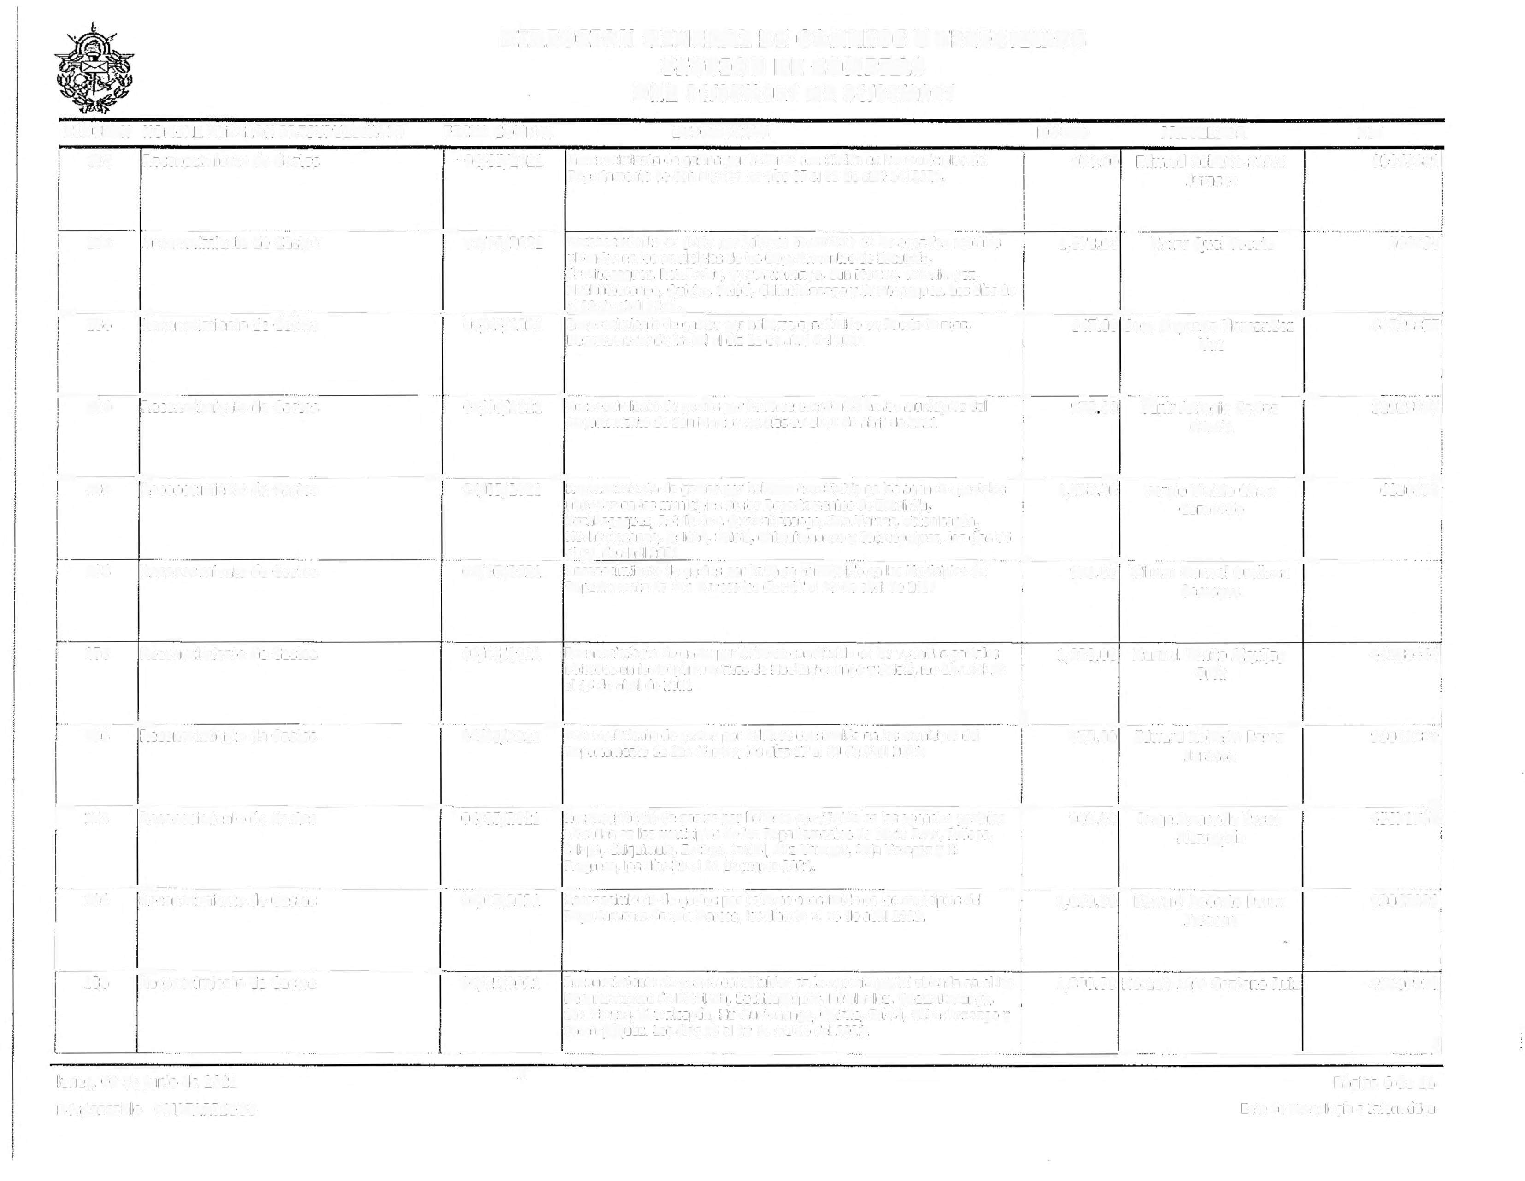-----··-·· ., --------~
-(

lunes, 07 de junio de 2021
Responsable CMAZARIEGOS
---------· --------
--------- ¡
, .
------~----. ..J

Página 6 de 16
Ente de Tecnología e Informática
DIRECCION GENERAL DE CORREOS Y TELEGRAFOS SECCION DE COMPRAS
DEL 01/05/2021 AL 31/05/2021

RENGLON NOMBRE RENGLON PRESUPUESTARIO FECHA COMPRA DESCRIPCION MONTO PROVEEDOR NIT
136 Reconocimiento de Gastos 04/05/2021 Reconocimiento de gastos constituidos en la agencia postal ubicada en el los 1,542.00 Víctor Quel Yucute 5007925j
1
Departamentos de Escuintla, Suchitepéquez, Retalhuleu, Quetzaltenango,
' i
san Marcos, Totonicapán, Huehuetenango, Quiche, Sololá, Chlmaltenango y
Sacatepéquez, Los días 15 al 19 de marzo del 2021.
---- --·· ···-· ··-·--- ···-·
1
136 Reconocimiento de Gastos 04/05/2021 Reconocimiento de gastos por haberse constituido en los municipios de los 1,890.00 Milton Alejandro Guzman
Departamentos de Esculntla, Suchitepequez, Retalhuleu, Quetzaltenango, Prado san Marcos, Totonicapán, Huehuetenango, Quiché, Sololá, Chimattenango y
sacatepequez, los días del 12 al 16 de abril 2021.
i
r
1

94956~
¡ 136 Reconocimiento de Gastos 04/05/2021 Reconocimiento de gastos constituidos en la agencia postal ubicada en el los 630.00 Juan Pablo Rednos
! Departamentos de El Progreso y Baja Verapaz los días 25 y 26 de marzo Arevalo
¡ 2021.
501871
.. ··-- ··---- ---- ··-··· -· --· -·····- ···•-· -- .. ,,_
~-
136 Reconocimiento de Gastos 04/05/2021 Reconocimiento de gastos constituidos en la agencia postal ubicada en el los 1,050.00 Gilberto Xol Máas 81015909
Departamentos de Esculntla, Retalhuleu, Quetzaltenango, san Marcos y
Guatemala. Los días 23 al 25 de marzo del 2021.

136 Reconocimiento de Gastos 04/05/2021 Reconocimiento de gasto por haberse constituid-O en las municipalidad 494.00 Mario Gerardo Palencia ubicadas en los municipios de chisec y raxruha del Departamento de Alta Paiz
788407241
Verapaz, los días 02 y 03 de mayo 2021 ¡
¡
.. ....... ¡1
~rn
··-··· '·"··------ .. ..,. ---·-·-~··· ·-···-···-·
04/05/2021 Reconocimiento de gastos constituidos en la agencia postal ubicada en el los
35570830;
Reconocimiento de Gastos
[
¡
1,050.00 ANA GUADALUPE
Departamentos de san Marcos y So!olá los días del 16 al 18 de marzo 2021. ZACARIAS ESTUPE !

.,
136 Reconocimiento de Gastos 04/05/2021 Reconocimiento de gastos para constituirse en Puerto Barrios Departamento 147.00 Walter Horacio Lee 12444936
1 de Izaba! el 21 de abril de 2021. Cabrera
i
¡
··-····-· .... ··-······ .. -···-····
Reconocimiento de Gastos 04/05/2021 Reconocimiento de gasto por haberse constituido en los municipios de la 757.00 Maximiliano Enrique 13289160
h::
Blanca del Departamento de San Marcos los días 21 al 23 de abrilde 2021 García Rivas

.. !
Reconocimiento de Gastos 04/05/2021 Reconocimiento de gastos por haberse constituido en las agencias postales 1,020.00 Edwin Rolando Rosales 16431073
ubicadas en los Departamentos de Huehuetenango y Sololá los días 13 al 15 Quezada de abril 2021.

~136
-····-· -- .. ····-· , .. ······---·- ......
Reconocimiento de Gastos 04/05/2021 Reconocimiento de gastos por haberse constituido en las agencias postales 1,391.00 Denny Angel Rosales 1792619K
ubicadas en los municipios de los Departamentos de santa Rosa, Jutiapa, carranza
Jalapa, Chiquimula, Zacapa, lzabal, Alta Verapaz, Baja Vera paz y El
Progreso. Los días os al 08 de abril 2021.

136 Reconocimiento de Gastos 04/05/2021 Reconocimiento de gasto por haberse constituid-O en el municipio de la 845.95 Jennifer Judith Castellanos 33857407
Blanca del Departamento de San Marcos los días 21 al 23 de abril 2021.

--·-· .... --- ...... .... --·- ···- -··- ··--·· - J
!
lunes, 07 de junio de 2021
Responsable CMAZARIEGOS

Página 7 de 16
Ente de Tecnología e Informática
DIRECCION GENERAL DE CORREOS Y TELEGRAFOS SECCION DE COMPRAS
DEL 01/05/2021 AL 31/05/2021

RENGLON NOMBRE RENGLON PRESUPUESTARIO FECHA COMPRA DESCRIPCION MONTO PROVEEDOR NIT
136 Reconocimiento de Gastos 04/05/2021 Reconocimiento de gastos por haberse consituido en las agencias post ales l 1,260.00 Manuel Benito Ajquijay 46188444
ubicadas en los municipios de Escuintla, Retaihuleu, Quetzaltenango, San ¡ Ortiz
Marcos y Guatemala. i

.•....... --···••'. ···--~-··· ...... ·••'••··-
.,
136 Reconocimiento de Gastos 04/05/2021 Reconocimiento de gastos por haberse constituido en los municipios de los 762.00 Julio Rolando Ruiz de León 41264746
Departamentos de Esc uintla, Suchitepeq uez, Retalhuleu, Quetzaltenango,
San Marcos, Totonicapán, Huehuetenango, Quiche, SOlolá, 01imaltenango y
Sacatepeq uez. Los días 29 al 31 de marzo 2021 1
1
!
136 Reconocimiento de Gastos 04/05/2021 Reconodmlento de gastos por haberse constituido en los municipios de los l 745.00 Bryan Gabriel Orellana 101204103
Departamentos de Escuintla, SUchitepequez, Retalhuleu, Quetzaltenango, i Rosales
San Marcos, Totonicapán, Huehuetenango, Quiche, SOlolá, Chimaltenango y !
Sacatepeq uez. Los días 29 al 31 de marzo 2021. ¡
;
- .. , ~--·· .... -·······- .•.... ..... ...... ¡ ------·········-····-··-···
136 Reconocimiento de Gastos 04/05/2021 Reconocimiento de gastos por haberse constituido en los Departamentos ¡ 1,396.00 Jose Eduardo Lopez 105330051
Santa Rosa, Jutiapa, Jalapa, Chiquimula, Zacapa , Izaba!, Alta Verapaz Baja 1 Chavez
!
Verapaz y El progreso Los días 5 al 8 de abril de 2021. Con el objeto de i
entregar la paquetería en el interior. 1
.. ---- 1
1
···-
136
Reconocimiento de Gastos 04/05/2021 ! 1,068.40 Hugo Henry Paniagua Soto 47617969
Reconocimiento de gastos por haberse constituido en las agencias postales
con el objeto de entregar paquetería en las agendas postales. En los
··-·-  136 Reconocimiento de Gastos |  | ...... ""'""- |  | municipios de los departamentos de Santa Rosa, Jutiapa, Jalapa, Chiquimula, f(!Cap_ª,_I:i;abal, alta Verapaz, Baja .Ver"P<!Z)' el Progreso. Los días del 12_gl_ ........ |  | ·-------···--· , ....... ·····--·-- | 105330051
 |  |  | 04/05/2021 | Reconocimiento de gastos por haberse constituido en los municipios y agencias postales de los Departamentos de Escuintla, Suchitepeq uez, | 1,359.00 | Jose Eduardo Lopez  Chavez
 |  |  |  | Retalhuleu, Quetzaltenango, san Marcos, Totonicapan, Huehuetenango, 1
 |  |  |  | Quiche, Sololá, Chimaltenango y Sacatepeq uez. Los días 04 al 07 de mayo
 |  |  |  | 2021.
136 | Reconocimiento de Gastos |  | 04/05/2021 | Reconocimiento de gastos por haberse constituido en los municipios de San | 567.00 | Jaime Arturo de Leon | 1555863
 |  |  |  | Felipe, Departamento de Retalhuleu y municipio de El Nuevo Palmar, |  | Rivera

Departamento de Quetzaltenango, los días 06 al 07 de mayo 2021 !
i
.., ..,_ ......... : --- ... , ...

.........
r·· 136 Reconocimiento de Gastos 04/05/2021 Reconocimiento de gasto por habers constituido en las agencias pos tales 1,520.00 Luis Pedro Porras Lopez 45165709
1 ubicadas en íos municipios de los Departamentos de Guatemala,
' Sacatepeq uez, Chimaltenango, San Marcos, El Quiché, Huehuetenango y
Quetzaltenango. Los días 22 al 27 de marzo 2021.
1,-

1
!

136 Reconocimiento de Gastos 04/05/2021 Reconocimiento de gasto por haberse constituido en los municipios de los ! 1,436.00 Pabicia Paola Castellanos 38032295
Departamentos de Peten, El Progreso e Izaba!, del 27 al 30 de abril de 2021. 1 Marquez
i
! 1
1
.... ....... ·--··· ·--- - ............
1 --- ........... ····--··· ... --····------
136 Reconocimiento de Gastos 04/05/2021 Reconocimiento de gastos por haberse constituido en el municipio de la 862.00 Ana Guadalupe Zacarias 3S570830
Blanca del Departamento de San Marcos los días 21 al 23 de abril de 2021. Estupe

~- 136 Reconocimiento de Gastos 04/05/2021 Reintegro por reconocimiento de gasto por constituirse con el objeto de 490.00 Víctor Quel Yucute 5007925!
trasladar piezas postales a las municipalidades en los municipios de Tucuru, ¡
¡
La Tinta, Tamahu del Departamento de Alta Verapaz los dlas 2 y 3 de mayo i
1 2021
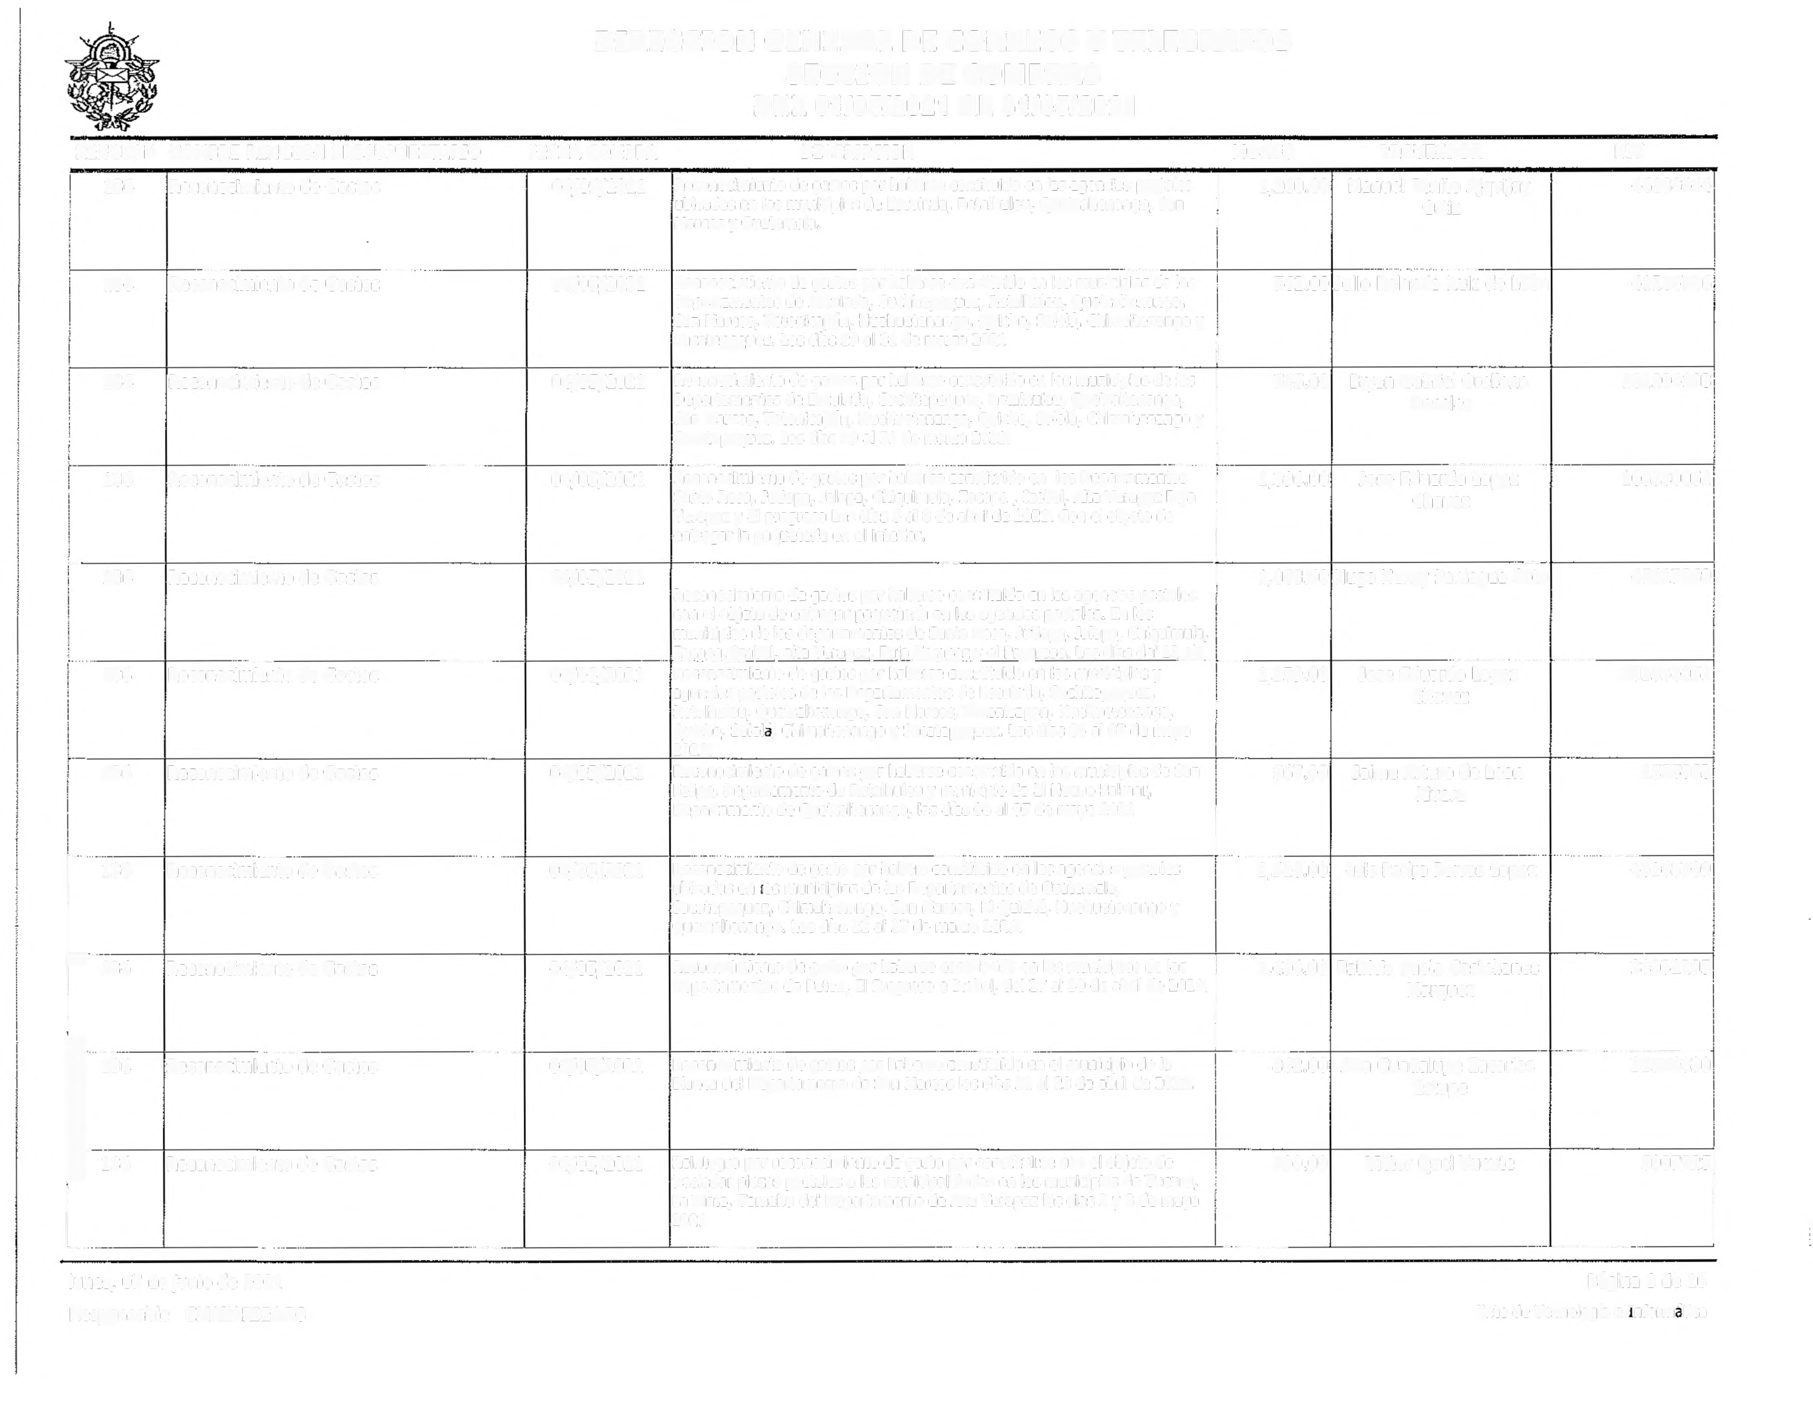I

lunes, 07 de junio de 2021
Responsable CMAZA RIEGOS
...... ··--·~·----· ····-- ........ .. ............. -----··-··--····--·-· 1

Página 8 de 16
Ente de Tecnología e íntormátka
DIRECCION GENERAL DE CORREOS Y TELEGRAFOS SECCION DE COMPRAS
DEL 01/05/2021 AL 31/05/2021

RENGLON NOMBRE RENGLON PRESUPUESTARIO FECHA COMPRA DESCRIPCION MONTO PROVEEDOR NIT

1 136

1
1
!

Reconocimiento de Gastos 04/05/2021

Reconocimiento de gastos por haberse constituido en las agencias postales 1 con el objeto de entregar paquetería en las agendas postales. En los municipios de los departamentos de santa rosa, Jutiapa, jalapa, Chlquimula, Zacapa, Izabal, Alta Verapaz, Baja Verapaz y el progreso. Los días del 29 al
31 de marzo ~gl)021. . _
941.00 Hugo Henry Paniagua Soto

47617969
~·--,·-------t-·-'•----- ------- ~---+------· .. -·.
------· ···-------+--······------+--··················· ..
1 136 Reconocimiento de Gastos
'
'
1
!
¡
1
¡ 136 Reconocimiento de Gastos
04/05/2021

04/05/2021
Reconocimiento de gastos con el objeto de realizar una verificación y
mejoras en las agendas posta les para reapertura ubicadas en dichos municipios. En los Municipios del Departamento de Quetzaltenango. Los días del 14 al 16 de abril del 2021.

Reconocimiento de gastos con el objeto dehaber realizado una verificación y mejoras en las agencias postales para reapertura ubicadas en dichos municipios. En los Municipios del Departamento de Quetzaltenango. Los días del 14 al 16 de abril del 2021.
1,050.00 Luis Rodolfo Toe Santiz

1,050.00 Yunir Antonio Cortez
García
51126214

51925907
r---:--· -··--+----····-----
------· .,. '"' ··-·· ,•.-•-----+' ---
--+----- ... , .., ·······--------,1---------·
¡ 136 Reconocimiento de Gastos
;
!
04/05/2021
Reconocimiento de gastos por haberse constituido en agencia postal con el
objeto de revisar el equipo de cómputo, instalado en dicha agencia. En el municipio de san Jerónimo del departamento de baja Verapaz. El día 18 de marzo del 2021.
147.00 Manuel Benito Ajquijay
Ortiz
46188444
,!--·---+---------·------+--------+------------------------+, ---·---+----·-----t-----------1
! 136 Reconocimiento de Gastos 04/05/2021 Reconocimiento de gastoscon el objeto de realizar una verificación de las 649.00 Julio Cesar Cojulum 59390832
¡ agencias postales. En los municipios de !pala y San Jacinto en el
¡ departamento de Chiquimula. Los días del OS al 07 de mayo del 2021. RG·L
' 1325
i
i1;.
36 -+R--e-co-n-oclmíento de Gastos . ··-----· ·o-4-/0_5_/_20_2_1_ Reconocimiento de gastos con el objeto de ~~rificaclón y mejoras en las agendas postales para reapertura ubicadas en dichos municipios. En los
... -----+---------!
1,050.00 Wilmer Manuel Orellana 77246977
samavoa
: Municipios del Departamento de Quetzaltenango. Los días del 14 al 16 de
i; abril del 2021 RG·L 1268
~"····--1----------------+-------+- ------------------------+------+-----·----+-----------,
' 136 Reconocimiento de Gastos 04/05/2021 Reconocimiento de gastos constituirse con el objeto de verificar y realizar un
L
1,436.00 Karen Lissette Ortíz
82641277
análisis de mercadeo en las agencias postales ubicadas en dichos municipios. En los municipios de los departamentos de peten, el progreso e
Calderón

. ··-----+············----+-Izabal. Los días del 27 al.~O de abril del 2021. ---+----- . .
Reconocimiento de Gastos | 04/05/2021 | Reconocimiento de gastos constituirse con el objeto de entregar paquetería | 1,486.90 Julio Rolando Ruiz de Leon | 41264746
en las agencias postales. en los municipios de los departamentos de
escuinUa, Suchitepéquez, Retalhuleu, Quetzattenango, san Marcos, Totonlcapán, Huehuetenango, quiche, Sololá, Chlmaltenango y

136
1i

Sacatepéguez. Los días del 12 al 16 de abril del año 2021.
136 · ·-+-R--e-co_n_o-cim_i_en_t_o_d_e_G_a_s_to_s -,.._0_4_/0_5_/_2_0_21----t-aR-~ein·ªtegro por reconocimiento de gasto por constituirse con el objeto de
trasladar piezas postales en las municipalidades en los municipios de Chlsec ;
! y Raxruha del Departamento de Alta Verapzaz los días 2 y 3 de mayo 2021.
¡'

491.00 Yunir Antonio Cortez
García

51925907
04/05/2021 | Reintegro por reconocimiento de gasto por constituirse con el objeto de | 494.00 | Jimmy Fredy Leonel | 367458471
 | trasladar piezas postales en las municipalidades ubicadas en los municipios de Fray Bartolome de las Casas y Chahal del Departamento de Baja Verapaz |  | Galvez Morales
 | los días 02 y 03 de mayo de 2021.

L ._
! 136

1
1-------·------
Reconocimiento de Gastos
--------,1---··· . .. ... ····---+--- ······--1---------;

Reconocimiento de Gastos 04/05/2021 Reintegro por reconocimiento de gasto por constituirse con el objeto de Instalar equipo de computo en las agencias postales en los municipio de San Jose del Departamento de EscuinUa el día 12 de mayo de 2021.
210.00 Manuel Benito Ajquijay
Ortiz
46188444

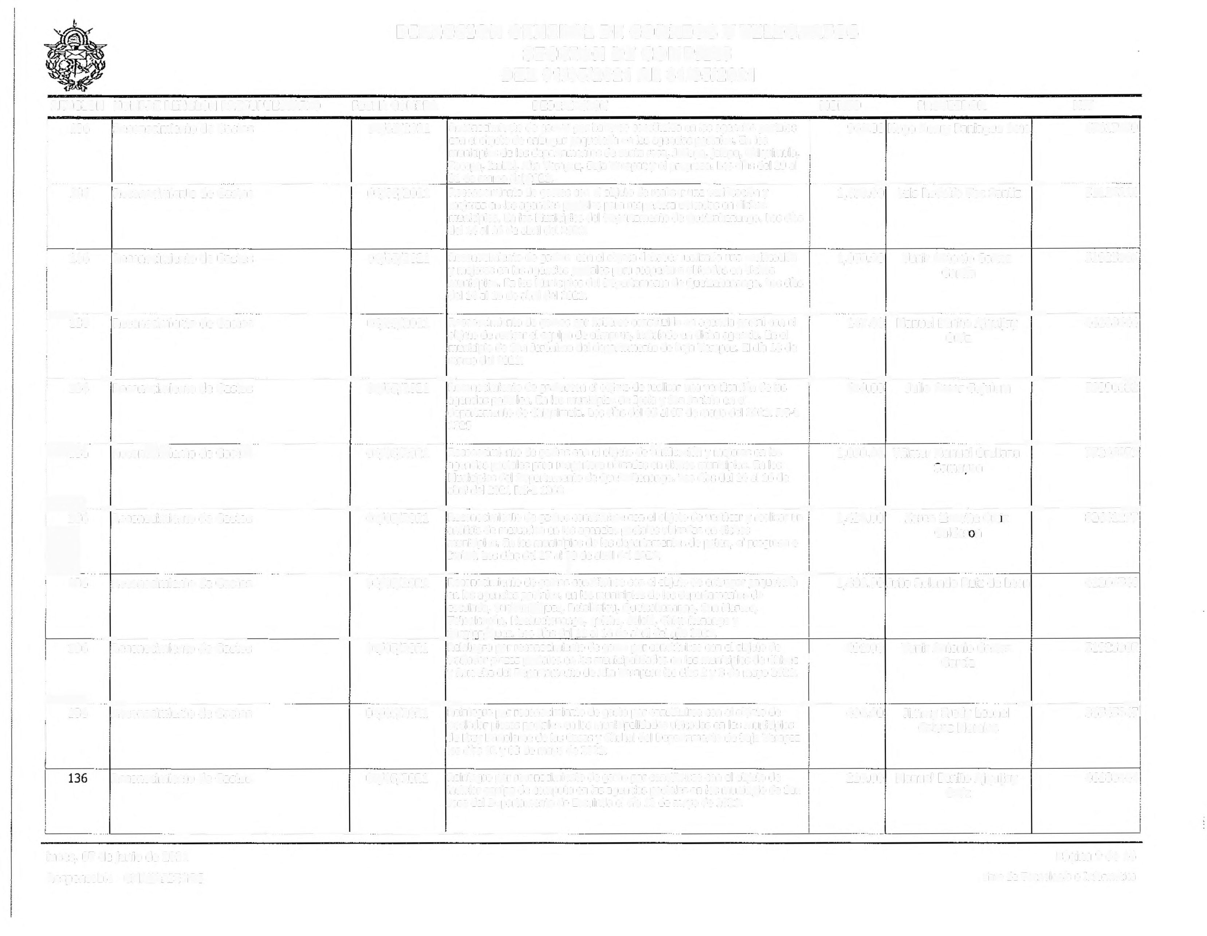-------. .. -------- ----~-·- --------

lunes, 07 de junio de 2021
Responsable CMAZARIEGOS

Página 9 de 16
Ente de Tecnología e Informática
DIRECCION GENERAL DE CORREOS Y TELEGRAFOS SECCION DE COMPRAS
DEL 01/05/2021 AL 31/05/2021

RENGLON NOMBRE RENGLON PRESUPUESTARIO FECHA COMPRA DESCRIPCION MONTO PROVEEDOR NIT

136 Reconocimiento de Gastos

04/05/2021 Reintegro por reconocimiento de gasto por constituirse con el objeto de trasladar piezas postales a las municipalidades en los municipios de Fray Barto!ome de las casas y Chahal del Departamento de Alta Verapaz los días
2 y 3 de mayo 2021.
.. -·--·-·-t--------+-------------------------------- -······ ---···•·····

494.00 Hedor Rene Cahuec Acoj

38554860!

, .. ···-···········-·····-··"··
136

¡
1
Reconocimiento de Gastos
04/05/2021
Reconocimiento de gasto por constituirse en municipios y agendas postales
con el objeto de entregar paquetería. en los municipios de los
departamentos de Totonlcapán, Sololá, quetzaltenango, San Marcos y
Huehuetenango. Los días del 19 y 20 de abril del 2021.
554.00
Jorge Armando Perez
Marroquín
45871752!
[ 1_3_6----+R--e-co_n_o_cim_i_e-nt_o_d_e_G-as_t_os---------+---0-4/_0_5_/_20_2_1_-+R-e-con-o-cim-le-n-to_d_e_g_a_st_o_s po_r_h_a_be_rs_e c_o_ns_ti_lu-id_o_e_n_la_s_a_g-en-c-ia_s_p_os_ta-le_s i',470-.0-0-+--D-e_n_n_y_A_ng_e_l R-o-s--a!es----1-----1-7--9-2_6_19---K;i
ubicadas en los municipios de los Departamentos de Santa Rosa, Jutiapa, carranza
Jalapa, Chiqulmula, Zacapa, Izabal, Alta Verapaz, Baja verapez y El

~--- _. _

t-----------------·-·-·····--·-····
Progreso, los días 4 al 7 de mayo 2021.
., , , -···--·--·-·•-----------------------~--····················1··-
;
. -·--··-···--·------;'
136
!
!
Reconocimiento de Gastos
04/05/2021
Reconocimiento de gastos por haberse constituido en los municipios de los
Departamentos de El Progreso y Baja Verapaz el día 25 y 26 de marzo de
2021
630.00 Luis Fernando
Navichoque Lopez
15296059j

1
11--136--

Reconocimiento de Gastos

04/05/2021

Reconocimiento de gastos por haberse constituido en los municipios de los Departamentos de Escuintla, Suchitepequez, Retalhuleu, Quetzaltenango, San Marcos, Totonicapán, Huehuetenango, Quiche, Solofá, Chlmaltenango y Sacatepequez los días 4 al 7 de mayo 2021.

1,470.00

Walter Horacio Lee cabrera

12444936¡
i
~---··
----------------····-···-···

------------------------+---·-·-············· ··-······-·--··-·····-····-····-··--·-····--··-···-·····
-···--- ·····--··------;
! 136
i

1
!
Reconocimiento de Gastos
04/05/2021
Reintegro por reconocimiento de gasto por constituirse con el objeto de
trasladar piezas postales en los muncicipios de Panzos y Senhau del
Departamento de Alta Verapaz los días 2 y 3 de mayo de 2021.
480.00 Jose Eduardo Lopez
Chavez
105330051'
------- -----------------+-------•-------------------------i------+----------t--------
136

1
1
-¡
-136
l
'!
Reconocimiento de Gastos

Reconocimiento de Gastos
04/05/2021

04/05/2021
Reintegro por reconocimiento de gasto por constituirse con el objeto de
trasladar piezas postales en los muncícipios de Tactic, Santa Cruz Verapaz y
San Cristobal Verapaz del Departamento de Alta Verapaz

'Reconocimiento de gastos con el objeto de haberse realizado una Verificación y mejoras en las Agencias Pos:ales para reapertura ubicadas en dichos municipios. En los municipios del departamento de san marcos. los días del 14 al 16 de abril del 2021.
454.00 Bryan Gabriel Orellana
Rosales

1,050.00 A!an Mauricio Chacon
Monzon
101104103!

87623633!
1----..···· ~-·----------------+-------+---~-·------------------------~f-------lf-----
L Reconocimiento de Gastos
04/05/2021
Por anticipo de reconociemlento de gastos para constituirse en San Bartolo, Departamento de Sololá, el día 3 de mayo de 2021, por concepto de presentarse en la fiscalia distrital de Sololá.
210.00 Kimberly Stephanny
Enríquez Parada
77941810
--------------1-----·---·-·-··--···-···---····· ..... ·······-·---------------------;.------+----------+---------,
973.00 Kesvin Leonardo Barrios
objeto de llevar acabo un levantamiento de inventario. En el Municipio de
1 36 ···--1-R--e-co_n_o_cim_i_e_n-to_d_e_G_as_t_o_s +-_0_4¡_0_5/_2_0_2_1 -·- -oRce_ac_sº,n_Do-ceipm--aire-tan-mto-edne_tog_ad_es_toS_sa_np_aMr_a_rc_ons_.s_tl·i_tousirsd_eía_se_nd_elª_l 0ª_7g_ea-nl c_0ia9_pdoe_s_atab_lri_,lo_dne_le_l2-021-.
RG-l 1244
García
+------1------------+----2-7-57_4_2_1-0-;¡':,

136
Reconocimiento de Gastos 04/05/2021 Reintegro por reconocimiento de gasto por constituirse con el objeto de trasladar piezas postales en los muncicipios de Coban, San Pedro Carena, y San Juan Chamelco del Departamento de Alta Verapaz
494.00 Walter Horacio Lee cabrera
12444936)

¡
, ···-··--------------------~----~---------~------~
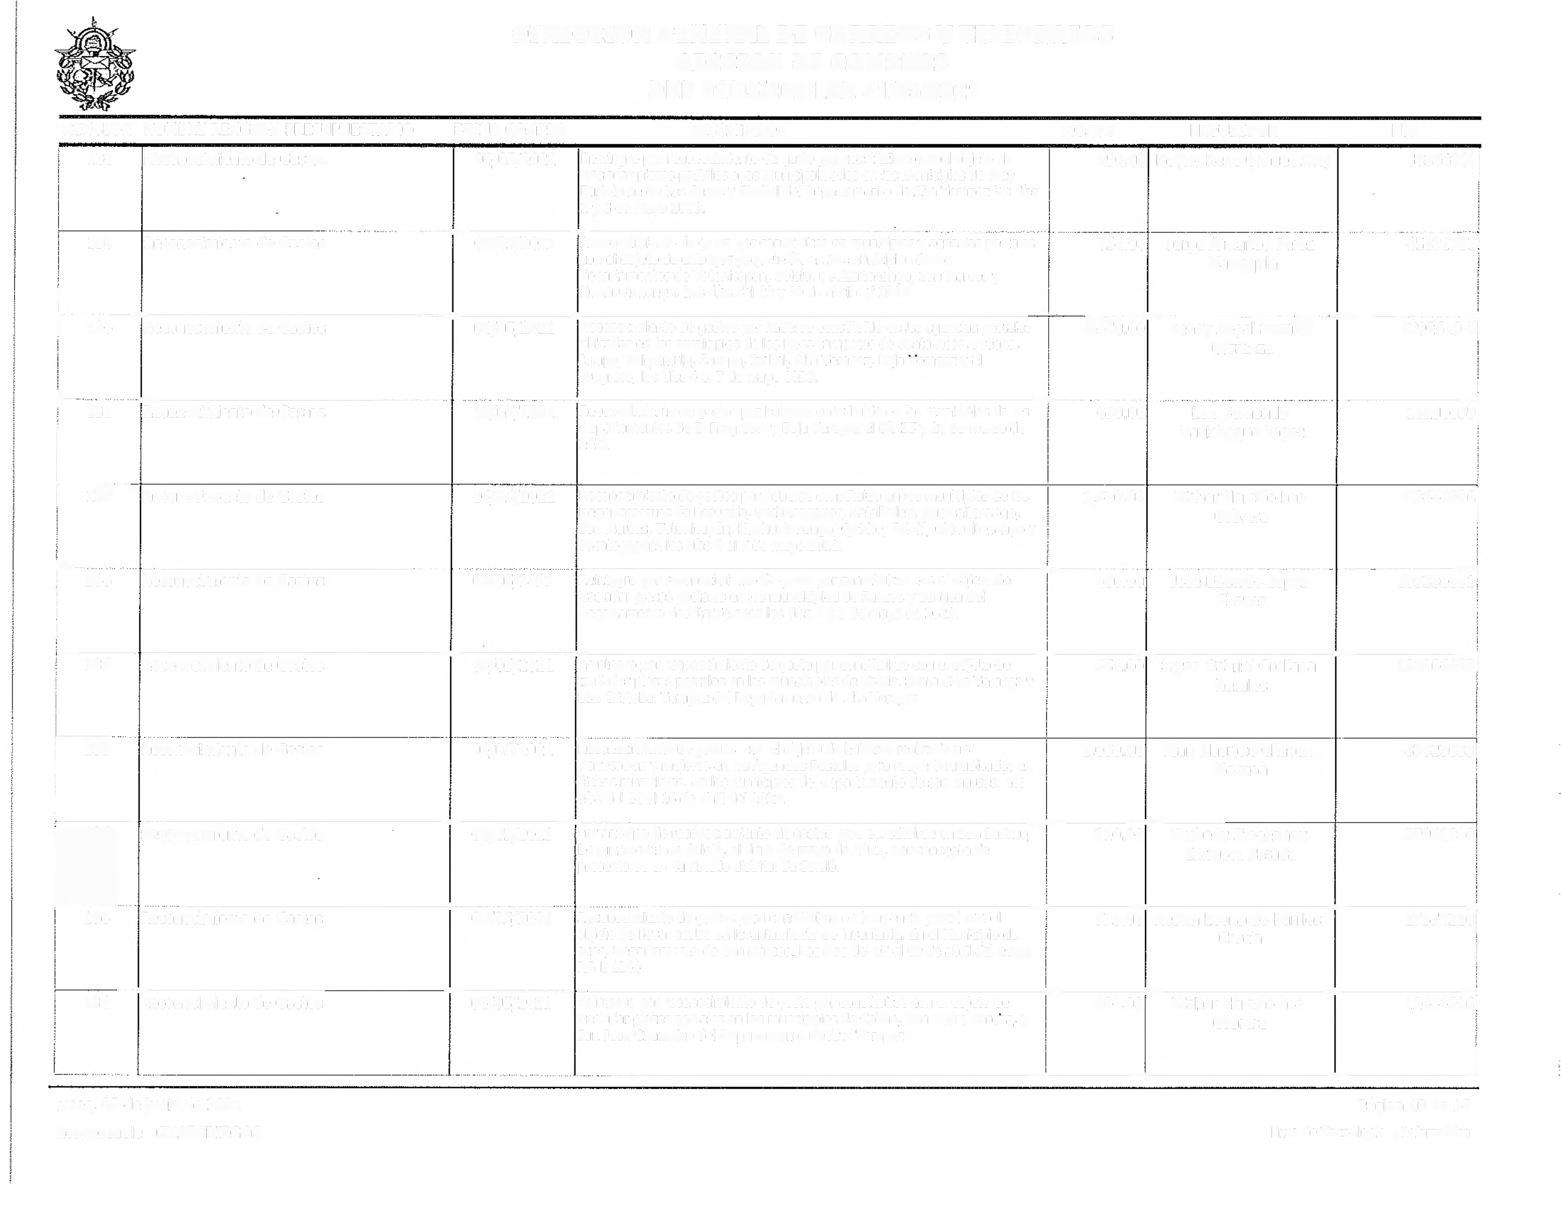
lunes, 07 de junio de 2021
Responsable CMAZARIEGOS

Página 10 de 16
Ente de Tecnología e Informática
DIRECCION GENERAL DE CORREOS Y TELEGRAFOS SECCION DE COMPRAS
DEL 01/05/2021 AL 31/05/2021

RENGLON NOMBRE RENGLON PRESUPUESTARIO FECHA COMPRA DESCRIPCJON MONTO PROVEEDOR NIT
¡ 136 Reconocimiento de Gastos 04/05/2021 Reconocimiento de gastos constituidos en la agencia postal ubicada en el tos 1,470.00 Bryan Gabriel Orellana 101104103
1
! Departamentos de santa Rosa, Jlltiapa, Jalapa, Chiqulmula, Zacapa, Izabaí, Rosales
i Alta Verapaz, Baja Vera paz y El Progreso los días del 15 al 18 de marzo de
i
! 2021.
1
! ·-··· ·--· ..... ······--· ..., .. ··-·
! 136 Reconocimiento de Gastos 04/05/2021 Reconocimiento de gasto con el objeto trasladar al personal que realizara el 151.00 Jase Alejandro Hernandez 48529877
; traspaso y reposición de titulo de agua y cancelar la deuda pendiente de la Yac
¡
1 agencia postal. En el municipio de Salamá del departamento de Baja
¡ Verapaz. El día 27 de abril del 2021.
! 136 Reconocimiento de Gastos 04/05/2021 Reconocimiento de gasto con el objeto de apoyar y asistir a la "suscrípoón 846.95 Juan Pablo Recinos 50187767
i de convenio de cooperación lnterinstitucional entre la dirección general de Arevalo
i correos y telégrafos y la municipalidad del municipio de la blanca,
! departamento de san marcos, para el funcionamiento de la oficina postal de
!

¡· -······· ·········- ·- -·· ···-·
la dirección .gene.ral de correos y te[égra(9s en el municipioJte la blanca, ---- ............. ..-.............
136 Reconocimiento de Gastos 04/05/2021 898.00 Erick Emilio Mayen de 50252372
 |  |  | Reconocimiento de gasto con el objeto de apoyar y asistir a la "suscrípdón
 |  |  | de convenio de cooperación lnterinstitucional entre la dirección general de
 |  |  | correos y telégrafos y la municipalidad del municipio de la blanca,
 |  | .. | deoartamento de san marcos, 11ara el funcionamiento de la oficina costal de
136 | Reconocimiento de Gastos | 04/05/2021 | Reconocimiento de gastos constituidos en la agencia postal ubicada en el los | 1,050.00
 |  |  | Departamentos de San Marcos y SOlolá los días del 16 al 18 de marzo 2021.

¡ Leon
i
1
l

35045914i
carios Humberto
Hemandez Balan ¡
1

r···
..... . ·--- -·-···· --· ····-
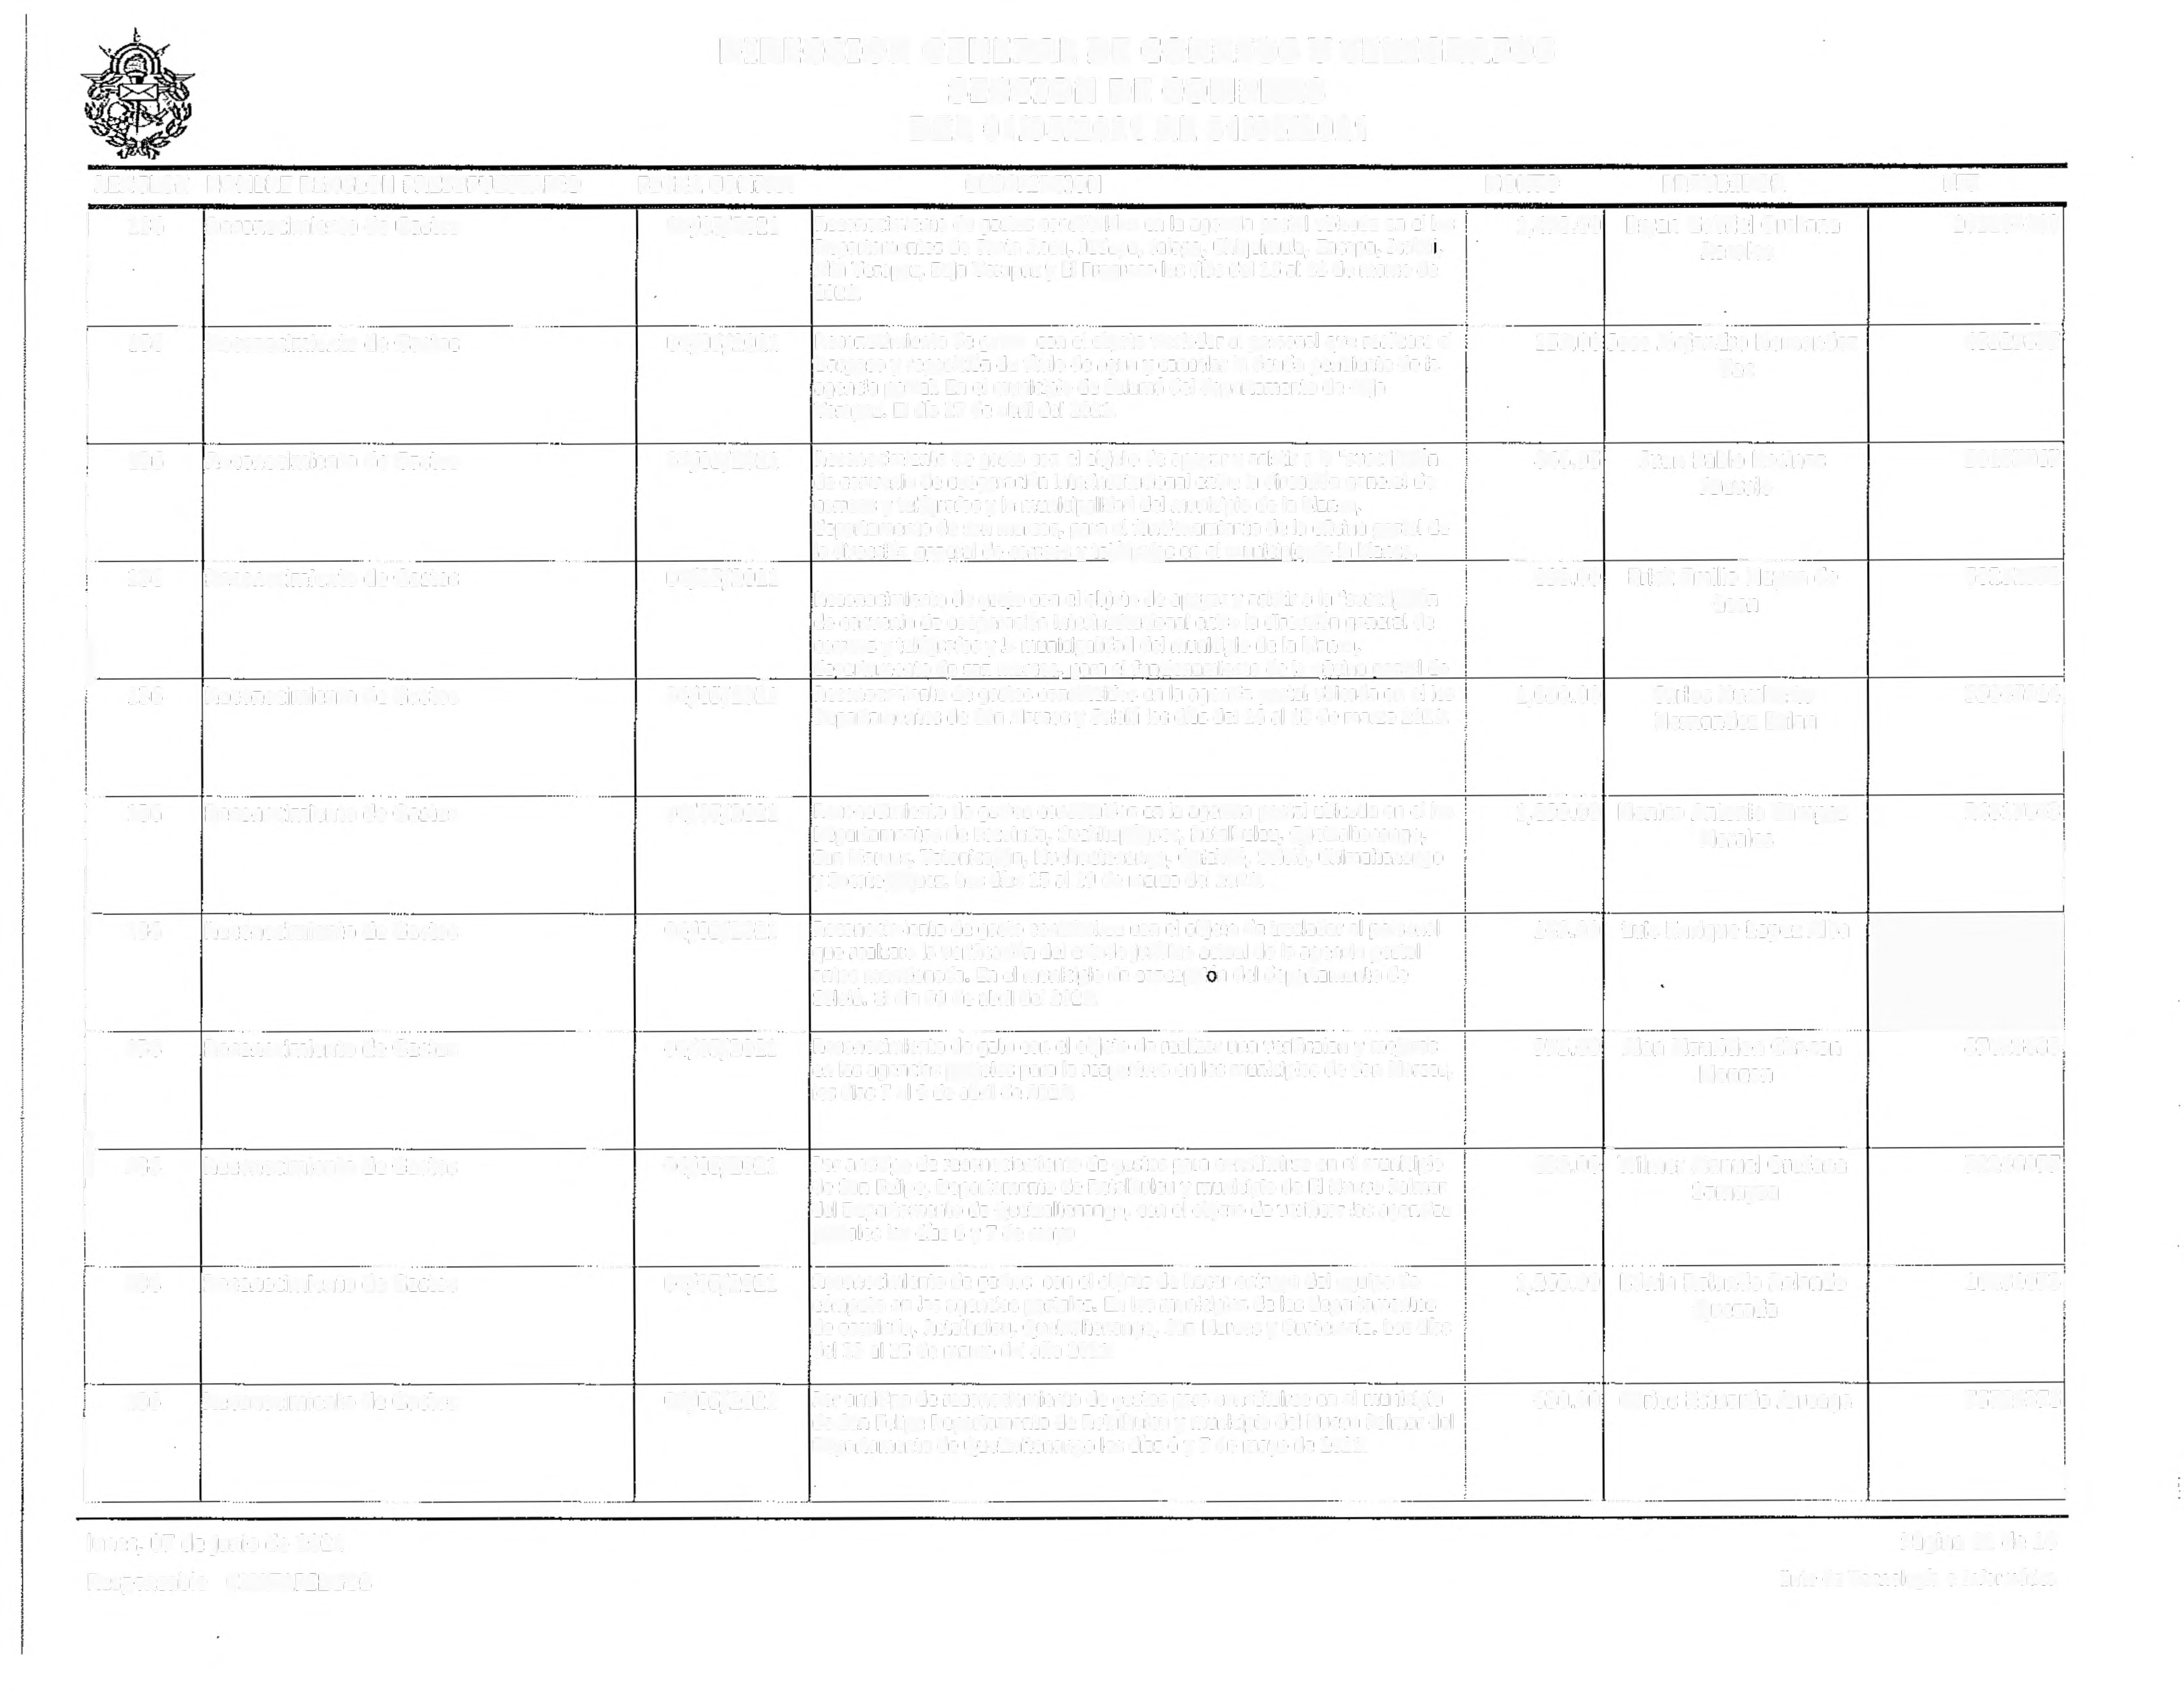1 136 Reconocimiento de Gastos 04/05/2021 Reconocimiento de gastos constituidos en la agencia postal ubicada en el los 1,890.00 Monico Antonio campos 24817643
i Departamentos de Escuintfa, Suchitepéquez, Retalhuleu, Quetzaltenango, Morales
¡ san Marcos, Totonicapán, Huehuetenango, Quicheé, SOlolá, Chimaltenango !
;
1
y sacatepéquez. los días 15 al 19 de marzo del 2021. !
r
r 136 Reconocimiento de Gastos 04/05/2021 Reconocimiento de gasto constituirse con el objeto de trasladar al personal 143.00 Luis Enrique Lopez Alba
i
que realzara la verificación del estado jurídko actual de la agencia postal
1 antes mencionada. En el municipio de concepdón del departamento de
¡ SOlolá. El día 09 de abril del 2021.
;
!--·. ..... ...... - .. ····-···· . ... ·-·- .. ····- ······-- - .... --- ····-· . ..... ~
1 136 Reconocimiento de Gastos 04/05/2021 Reconocimiento de gato con el objeto de realizar una verificaion y mejoras 975.00 Alan Mauricion Chacon 87623633/
1
en las agencias postales para la reapertura en los municipios de San Marcos, Monzon
1 los dias 7 al 9 de abril de 2021.
1
j
~- 630.00
136 | Reconocimiento de Gastos | -· 04/05/2021 | Por anticipo de reconociemlento de gastos para constituirse en el rnunkiplo | -· Wilmer Manuel Orellana--· | 72246977
 |  |  | de San Felipe, Departamento de Retalhuleu y municipio de El Nuevo Palmar | Samayoa
del Departamento de Quetzaltenango, con el objeto de verificar las agendas
posta les los días 6 y 7 de mayo

1
!
!
··-···· ........ ---·· . ............... -··· ····---·.. --~·-· ··---
136 Reconocimiento de Gastos 04/05/2021 Reconocimiento de gastos con el objeto de hacer entrega del equipo de 1,260.00 Edwin Rolando Rolando 16431073j
cómputo en las agencias postales. En los municipios de los departamentos Quezada de escuintla, Retalhuleu, Quetzaltenango, San Marcos y Guatemala. los días
del 23 al 25 de marzo del año 2021.

136 Reconocimiento de Gastos 04/05/2021 Por anticipo de reconoclemiento de gastos para constituirse en el municipio 630.00 Carlos Estuardo Arreaga 75724375
de San Felipe Departamento de Retalhuleu y municipio del Nuevo Palmar del
Departamento de Quetzaltenango los días 6 y 7 de mayo de 2021.
1
l. | ••••••n• | ........ | ········ | -· ... ..... | " ··--·--
lunes, 07 de junio de 2021  Responsable CMAZARIEGOS |  |  |  |  |  | Página 11 de 16  Ente de Tecnología e Informática

l
!
DIRECCION GENERAL DE CORREOS Y TELEGRAFOS SECCION DE COMPRAS
DEL 01/05/2021 AL 31/05/2021

!
]
departamento de Chiquimula. Los días del 05 al 07 de mayo del 2021.
 | RENGLON | NOMBRE RENGLON PRESUPUESTARIO | FECHA COMPRA | DESCRIPCION | MONTO | PROVEEDOR | NIT
 | 136 | Reconocimiento de Gastos | 04/05/2021 | Reconocimiento de gastos con el objeto de realizar una verificación de las agencias posta les. en los municipios de !pala y San Jacinto en el | 685.00 | Luis Fernando  Navichoque Lopez | 15296059

. -- ··--·······--··-···· ··--· --· ---·-·-··----·- ~- --·-· -··- ·- . ·-···-·----
136 Reconocimiento de Gastos 04/05/2021 Por reconocimiento Constituirse en las agencias postales con el objeto de 1,022.90 Bryan Gabriel Orellana 101104103
entregar paqueteria en las agendas postales. En los munldplos de los Rosales
departamentos de Santa Rosa, Jutiapa, Jalapa, Chiquimula, Zacapa, lzabal,
Alta Verapaz, Baja Verapaz y el Progreso . Los días del 12 al 15 de abril del
----------- --------·-·-- ?Qn
136 Reconocimiento de Gastos 04/0S/2021 Reconocimiento de gastos con el objeto de realizar una verificación y 972.00 Walter Horacio Lee 124449361
mejoras en las agencias post ales para reapertura en dichos municipios. En cabrera
los municipios del departamento de san marcos. Los días del 07 al 09 de
abril del 2021.
··············-·······-· ..... ·-······-·····-·-·-·-······---······-·-··-·-··· --· . ······--·-···
142 Fletes 26/05/2021 Se;.._,¡cio de flete te;;~~d~l-edifi¡¡~¡¡;~~al en la zona 1 de la Dirección 10,000.00 PRADO ROMERO ANDRE 46795944
General de Correos y Telégrafos a la bod ega ubicada en la zona 6 (3 MARCEL
camiones de 10 toneladas)

~-~--
143 SERVICIO DE ALMACENAJE 26/05/2021 Servicio de almacenaje de sacas postales de importa ción en el Aeropuerto 13,515.76 ASOCIACION PARA EL 52449092
Internacional La Aurora, correspondiente al periodo del 01/04 al 30/04/2021. DESARROLLO
ECONOMICO Y

-·---····-·-··· ······----··· -----·-·····-····-
153 Arrendamiento de máquinas y equipos de 26/05/2021 Arrendamiento de 15 equipos multifuncionales (fotocopiadora, Impresora y 9,400.00 VEGA VILLATORO 20514123
oficina escáner) periodo del mes de abril 2021. Para uso en los Departamentos, EDELSO JAVIER
Sec ciones y Unidades ubicados en el edificio central de la DGCT

..,~-·
165 Mantenimiento y Reparación de Medios de 26/05/2021 Servicio de mantenimiento y reparación para el vehículo tipo panel C640BMV 950.00 SERVI-AUTOS SAN 60024607
[lranspcrte con número de SICOIN 00445060 propiedad de la Dirección General de JORGE S.A. 1
1
Correos y Telégrafos. 1
!
!
;
----·-···· -- - -·-· l
168 Mantenimiento y Reparación de Equipo de 26/05/2021 Por servicio de mantenimiento y limpieza a equipos de computación para la 24,031.25 CORPORACION INNOVAR 98643428¡
Computo Dirección General de Correos y Telégrafos SOCIEDAD

---
174 Mantenimiento y Reparación de 04/05/2021 Servicio de mantenimiento y reparación de extensión teléfonica No. 122 440.00 SERTEL 5918278
Instalaciones ubicada en el despacho de Dirección General, y extensión 106 del
Departamento Financeiro.

-·····
197 Vigilancia y Seguridad 26/05/2021 Servicio de vigilancia y seg uridad para el edíñdo central de la Dirección 12,900.00 AGENCIA DE SERVICIOS 8266530-3
General de Correos y Telégrafos correspondiente al mes de abril 2021. DE PROTECCION Y
SEGURDIAD
i EMPRESARIAL
199 | Otros Servicios No Personales | 04/05/2021 | Servicio de 01 parqueos que será utilizado para el resg uardo del vehículo de | 35.00 | Prodesp. S.A. | 61980935
O integrante del cuarteto que brindarán concierto durante el evento de
lanzamiento de la emisión postal "250 años de Ludwing Van see tnoven" en la OGCT.

i

1 --·······'····· ---·---····-· i
lunes, 07 de junio de 2021
Responsable CMAZARIEGOS

Página 12 de 16
Ente de Tecnología e lnrcrméuca
DIRECCION GENERAL DE CORREOS Y TELEGRAFOS SECCION DE COMPRAS
DEL 01/05/2021 AL 31/05/2021

RENGLON NOMBRE RENGLON PRESUPUESTARIO FECHA COMPRA DESCRIPCION MONTO PROVEEDOR NIT
199 Otros Servicios No Personales
04/05/2021

Servido de 02 parqueos que serán utilizados para el resguardo del vehículo de 02 integrantes del cuarteto que brindarán concierto durante el evento de lanzamiento de la emisión postal "250 años de Ludwing Van Beethoven· en
la DGCT.
55.00
Prodesp. S.A.
61980935]
---+------+----····· ···-········· -···· ... -. .. ·············--t---------+----------1
199
Otros Servicios No Personales
04/05/2021
Por servido contratado para el cambio de registro de bobina y recibidor de 990.00 dos puertas para la Dirección General de Correos y Telégrafos.
CERRAJERIA ALEX
51160382

-----··--+---------------+------+----------------------~i1------+----------1--------,
199
Otros Servicios No Personales
26/0S/2021 Servicio de instalación de 3 rampas para facllitar el ingreso a las instalaciones del edificio central de la Dirección General de Correos y Telégrafos
13,100.00 VELASQUEZ FUENTES FREDY AIYESER
2787960-7!

1

~---·-·····--·· ··-·---------------
!
199 Otros Servicios No Personales
·26_/_05_/_2_0_21-+S-e-rv-t.0-.0_d_e_d_e-sod-on--z-ac-io-· n-y--a-r~;;,~ti;~ción-de_lo_s_ba_ñ_os_d_e_d_a_m-as-y---1---2-,2-7-0-.1-6+-· ·-·· .. PROYECTOS . . . - .. . .. 5769371<1
caballeros y demás áreas del edificio central de la DGCT correspondiente al EMPRESARIALES !
mes de abril de 2021.
i SOCIEDAD ANONIMA i!,
e------..---------------t----------+------------- -----------+----------------+----------<!
199
i
Otros Servicios No Personales
31/05/2021
Contratación del servicio de duplicado de llaves que corresponden a las 198.00 MECANICA STANDARD 1211471¡
puertas del ingreso principal e Internas de la agencia postal de la Dirección , General de Correos y Telégrafos ubicada en zona S de la ciudad capital. ¡

. 211 . Alime-n-to-s p-ara-Pe_r_so_n_a_s -t - 04/05-/2_0_2_1_+C-o-m-pr_a_d_e-ce_n_a_p_ar_a_p_er_son-al_d_e l~·secdón de compras y del
Departamento Financiero de la DGCT que laboró en horario extraordinario
(nocturno) el día 28/04/2021
320.00 Grupo □;Sociedad·-· _, 8_1_81"is3jl
Anónima i
¡

211 Alimentos para Personas 26/05/2021

Compra de 2,050 garrafones de agua purificada para ser distribuidos en las unidades y departamentos de la Dirección General de Correos y Telégrafos

¡

24,600.00 DESARROLLO COMERCIAL
GUATEMALTECO

1
i
73512161
!

!
1--------,.•······-· -···-·····------------i---- .... , ...
1---------------- ···················-··------...1;
-+---------+--------';
211 Alimentos para Personas
31/05/2021
Compra de menús de cena para personal del Departamento de Filatelia, Arte 66.00 BELLUNO S.A. 5559731!
y Cultura de la Dirección Gene,·al de Correos y Telégrafos, que laborará en
horario extraordinario (nocturno) el día 28/04/2021, en logística para el evento de lanzamiento de la emisión postal "250 años de Ludwig Van Béethoven"
232
Acabados Textiles 26/05/2021
Compra de cintas de algodón para ser utilizadas en disüntos actos de protocolo de la Dirección General de Correos y Telégrafos.
1,200.00 ESCOBAR PEREZ RONI ESTUARDO
2017374-1

1--- - - --+ - - ······~-- ····-------------+----
232
Acabados Textiles 26/05/2021
Compra de cintas para portagafetes para uso del Departamento de Recursos 1
Humanos de la Dirección General de Corres y Telégrafos. '
7,750.00 DISTRIBUIDORA DE SUMINISTROS Y
SERVICIOS
10385644-7

243 | Productos de Papel o Cartón | 26/05/2021 | Compra de insumos y artículos para la elaboración de artes gráficos para el | 2,602.00 DE LEÓN XIC JONATHAN | 4684545-3
 |  |  | uso del Departamento de Filatelia Arte y Cultura de la Dirección General  Correos y Telégrafos. | SAMUEL

lunes, 07 de junio de 2021
Responsable CMAZARIEGOS
Página 13 de 16
Ente de Tecnología e Informática
DIRECCION GENERAL DE CORREOS Y TELEGRAFOS SECCION DE COMPRAS
DEL 01/05/2021 AL 31/05/2021

!
 | RENGLON | NOMBRE RENGLON PRESUPUESTARIO | FECHA COMPRA | DESCRIPCION | MONTO | PROVEEDOR | NIT
 | 243 | Productos de Papel o cartón | 26/05/2021 | Compra de tickets de turno para ser utilizados en la Subsección de Fardos | 3,680.00 | L&G | 2565683-K¡
 |  |  |  | Postales del Departamento de Operaciones Postales de la DGCT |  | REPRESENTACIONES | 1

1

I 247 Ésp_e_ci_es_T_i1_m_b_ra_d_a_s_y_V_a_lo_r_es--·- · ·· ·--· ·04/0_5_/2_0_2_1-+C--o-m-pr_a_d_e_tí_m_br-es_f_is_cale-s d-is-tín-t~-; d~~ominacio-n-es-p-ara_u_so-de_l_a_u-nld_a_d---;---2-7-5-.0-0+-C-O_L_E_G_ls_O:•;~ · · · · · ··· - 67268..1
de Asesoria Jurídica de la Dirección General de Correos y Telégrafos. y NOTARIOS DE
GUATEMALA

1
247 Especies Timbradas y Valores 04/05/2021

;-----+-- ..---•-·.. -·------------1-----·-......
262 Combustibles y Lubricantes 26/05/2021

Compra de timbres notaríales y forenses distintas denominaciones para uso de la unidad de Asesoría Jurídica de la Dirección General de Correos y Telégrafos.

LÜbricantes y aceites para el mantenimiento y repar~¿i6n··~ra el vehículo tipo panel C640BMV con número de SJCOIN 00445060 propiedad de la Dirección General de Correos y Telégrafos.

1,000.00 COLEGIO DE ABOGADOS
Y NOTARIOS DE
GUATEMALA

519.00 SERVI-AUTOS SAN JORGES.A

672681-K!
;

1
1
;
6002460?:

1
!
262
Combustibles y Lubricantes
31/05/2021
Se hace necesaria la compra de una recarga de gas propano para ser
Utilizado en el pebetero de la Dirección General de Correos y Telégrafos.
480.00
TROPIGAS DE GUATEMALA S.A.
2839113!
¡

!-----1----····· ----------+------·-- . ----- ····-······---'------+---------+---------,
267
Tintes, Pinturas y Colorantes
26/05/2021
Compra de 07 cubetas de pintura para retocar las áreas que se encuentren 9,520.00 ESTRADA BATREZ DE 394877-3! en mal estado, para uso de la Sección de Mantenimiento del Departamento REYES ELSA ORTENSIA ' Administrativo de la OGCT. ;¡
1-----1-----------------11---------,I----·-·--------------------+-----+----------+----------;;
268
Productos Plásticos, Nylón, Vinil y PVC
26/05/2021
Compra de portagafetes, para uso del Departamento de Recursos Humanos de la Dirección General de Corres y Telégrafos.
1,250.00
DISTRIBUIDORA DE SUMINISTROS Y SERVICIOS
1038564471

1
i
>-----1----·----
---------------······· -· ----------·-·····---+-----------+----------;i
269
0tros Productos Quimicos y Conexos
26/05/2021
Compra de insumos y artículos para la elaboración de artes gráficos para el 327.50 DE LEON XIC JONATHAN
uso del Departamento de Filatelia Arte y Cultura de la Dirección General I SAMUEL
4684545-3

1-----1-----------------1-------11C--or-re_os_y_T·e-le_'g_ra_fo_s_. -------------------·---;'.-----+----------+-------,
269
Otros Productos Químicos y Conexos
26/05/2021
Qui micos para el mantenimiento y reparación para el vehículo tipo panel 55.00 SERVI AUTOS SAN 60024607! C640BMV con número de SJCOIN 00445060 propiedad de la Dirección JORGE SOCIEDAD
General de Correos y Telégrafos. ANONIMA

1--------t----- - _ -------+------+--· _ -.... . .
286
Herramientas Menores 04/05/2021 Compra de insumos para uso exdustvo por el personal de mantenimiento para los trabajos Internos de la Dirección General de Correos y Telégrafos.
122.70 Ferretería El Globo
736449!
¡

,-----+-----------------1-------+---••-•-,-------------------•n-••-•!--------+---------,-------;
286 Herramientas Menores 26/05/2021
Compra de insumos y artículos para la elaboración de artes gráficos para el uso del Departamento de Filatelia Arte y Cultura de la Dirección General Correos y Telégrafos.
1,125.00 DE LEON XIC JONATHAN SAMUEL
4684545-3
'---------'----- _

lunes, 07 de junio de 2021
Responsable CMAZARIEGOS
._ ~- ·--···•• --·---------------··- !. ,...---··-·----'-------------'~-----~1

Página 14 de 16
Ente de Tecnología e Jnfonnática
DIRECCION GENERAL DE CORREOS Y TELEGRAFOS SECCION DE COMPRAS
DEL 01/05/2021 AL 31/05/2021

RENGLON NOMBRE RENGLON PRESUPUESTARIO FECHA COMPRA DESCRIPCION MONTO PROVEEDOR NIT
291 Utiles de Oficina 26/05/2021 Compra de dispensador de cinta adhesiva, para uso del Departamento de
Operaciones Postales de la Dirección General de Correos y Telégrafos. l
.......... , .... ··-·-· ... -·· ~ ... !

450.00 DE LEON LOPEZ SOFIA 9345165-2
CAROLINA
... ·-··-·· ···---·-····-
Utiles de Oficina 26/05/2021 Compra de Insumos y artículos para la elaboración de artes gráficos para el i 300.00 DE LEÓN XIC JONATHAN
4684545-31
uso del Departamento de Filatelia Arte y Cultura de la Dirección General
291 ;
Correos y Telégrafos. i
l
SAMUEL
1
1
_,¡
r 1
r 1
¡ 291 Utiles de Oficina 26/05/2021 Compra de 1,125 rollos de cinta adhesiva impresa con la imagen de la 24,997.50 BATRES ILLES --~--~-- 8132283[
CAS DE
¡ DGCT, para uso del Departamento de Operaciones Postales la Dirección CORNEL SILVIA CECYBEL
¡ General de Correos y Telégrafos.
1
i !
. ------...-~ .. ---·····--" . ....... ' ····-· --···············-··· ·-----------·-· ... ..... . . -~ .. .,. ·--·--···- ··••, ,.-
¡
292 Utiles de Limpieza y Productos Sanitarios 26/05/2021 Compra 1660 paños (toallas} deslnfectantes para ser utilizadas por los 24,900.00 INVERSIONES Y 8151273-2!
' diferentes Departamentos, Secciones y Unidades de la Dirección General de
1
DISTRIBUCIONES ARCE !
! Correos y Telégrafos. i
'i SOCIEDAD
i
!
: 292 Utiles de Limpieza y Productos Sanitarios 26/05/2021 Compra de 625 spray antibacterial para ser utilizados por los diferentes
24,993.75 DISTRIBUIDORA 74627333¡
' Departamentos, Secciones y Unidades de la Dirección General de Correos y TECNIFICADA SOCIEDAD 1
¡ Telégrafos. 1
!
1 ·······----- -···-···· ...... ,.
------ ---·--·- ·······-····-·-·- 1
---····----..---------·----------- !
296 Utiles de cocina y comedor 26/05/2021 Compra de 3 cafeteras con capacidad de 12 tazas para ser utilizadas en la i 1,530.00 DE LEON LOPEZ SOFIA 9345165-2!
1
i Dirección General de Correos y Telégrafos. CAROLINA ¡
¡
¡
i
1
;
;
1 - ---- i
'¡ 298 Accesorios y Repuestos en General 26/05/2021 Compra de repuestos para el servicio de mantenimiento y reparación para el ! 2,375.00 SERVI-AUTOS SAN 60024607'
vehículo tipo panel C640BMV con número de SICOIN 00445060 propiedad J JORGE S.A. í
i
1 de la Dirección General de r
'¡ Correos y Telégrafos. i
!
! --· .... ··- ···-··- ··-·· ---·· ....... ···- 1
¡ 322 Mobiliario y Equipo de Oficina 27/05/2021 Compra de 55 escritorios en "L" de 03 gavetas, para el uso del personal del 82,390.00 LOPEZ VASQUEZ DE a92a696-01
; Departamento de Operaciones Postales de la Dirección General de Correos y RIVERA MYRNA LILJANA
¡ !
; Telégrafos i
1
! 1 1
~---···· --· 1 1
i 328 EQUIPO DE COMPUTO 27/05/2021
Adquisición de computadoras de escritorio para uso exdusivo de la Dirección ¡
80,850.00 WEBREC S.A.
892869601
' General de Correos y Telégrafos. 1 !
l
i i
! í 1
1
~-- -·- ~ ·-. ····-· ..... ·-· ..... _ ·········--·-· ·-····· .t ··-·· ··-···· ;
:1 328 EQUIPO DE COMPUTO 27/05/2021 Compra de 32 UPS, los cuales serán utilizados para el equipamiento de las 24,780.16 ORANTES OBANDO 37999966¡
¡ agencias postales como parte del proyecto realizado entre UPAEP y la DGCT MARINA ESPERANZA
l :
i i
! 328 EQUIPO DE COMPUTO 27/05/2021 Adquisición de computadoras portátiles para uso exdusivo de la Dirección -··¡·- 75,500.00 WEBTEC S.A. 67241999Í
1
;
General de Correos Telégrafos. ¡
! y !
¡ 1
! i !
!
1 !
----···--··---- ---- .............. ... "''"····-···----··· ---·-·-·-··-···- ......l ······----·-
lunes, 07 de junio de 2021
Responsable CMAZARIEGOS

Página 15 de 16
Ente de Tecnoloqia e Informática
DIRECCION GENERAL DE CORREOS Y TELEGRAFOS SECCION DE COMPRAS
DEL 01/05/2021 AL 31/05/2021

RENGLON NOMBRE RENGLON PRESUPUESTARIO FECHA COMPRA DESCRIPCION MONTO PROVEEDOR NIT

329 Otras Maquinarias y Equipos 04/05/2021 Compra de 03 cilindros de gas de 100 libras, para uso en el funcionamiento 2,850.00 TROPIGAS DE 28391131 de antorcha de la DGCT. GUATEMALA S,A.

·-·· ····-······ ....... -··· , ....... ............ ·- ----·-·· -·•········· ~ ......... ···••s,••·--·-········ . -~·-·· ... ...., ................ ········ ······-· ·····-· -----
329 Otras Maquinarías y Equipos 27/05/2021 Adquisición de 30 microondas y 3 refrigeradoras para uso exclusivo de la 36,862.00 LOPEZ VASQUEZ DE 89286960
Dirección General de Correos y Telégrafos. RIVERA MYRNA LILIANA

--··--·-··-······--·· ----·-· -----·-------· .. ,· ... , .. .- ... ;

TOTAL 1 . ª3a,a2a.~rn 1

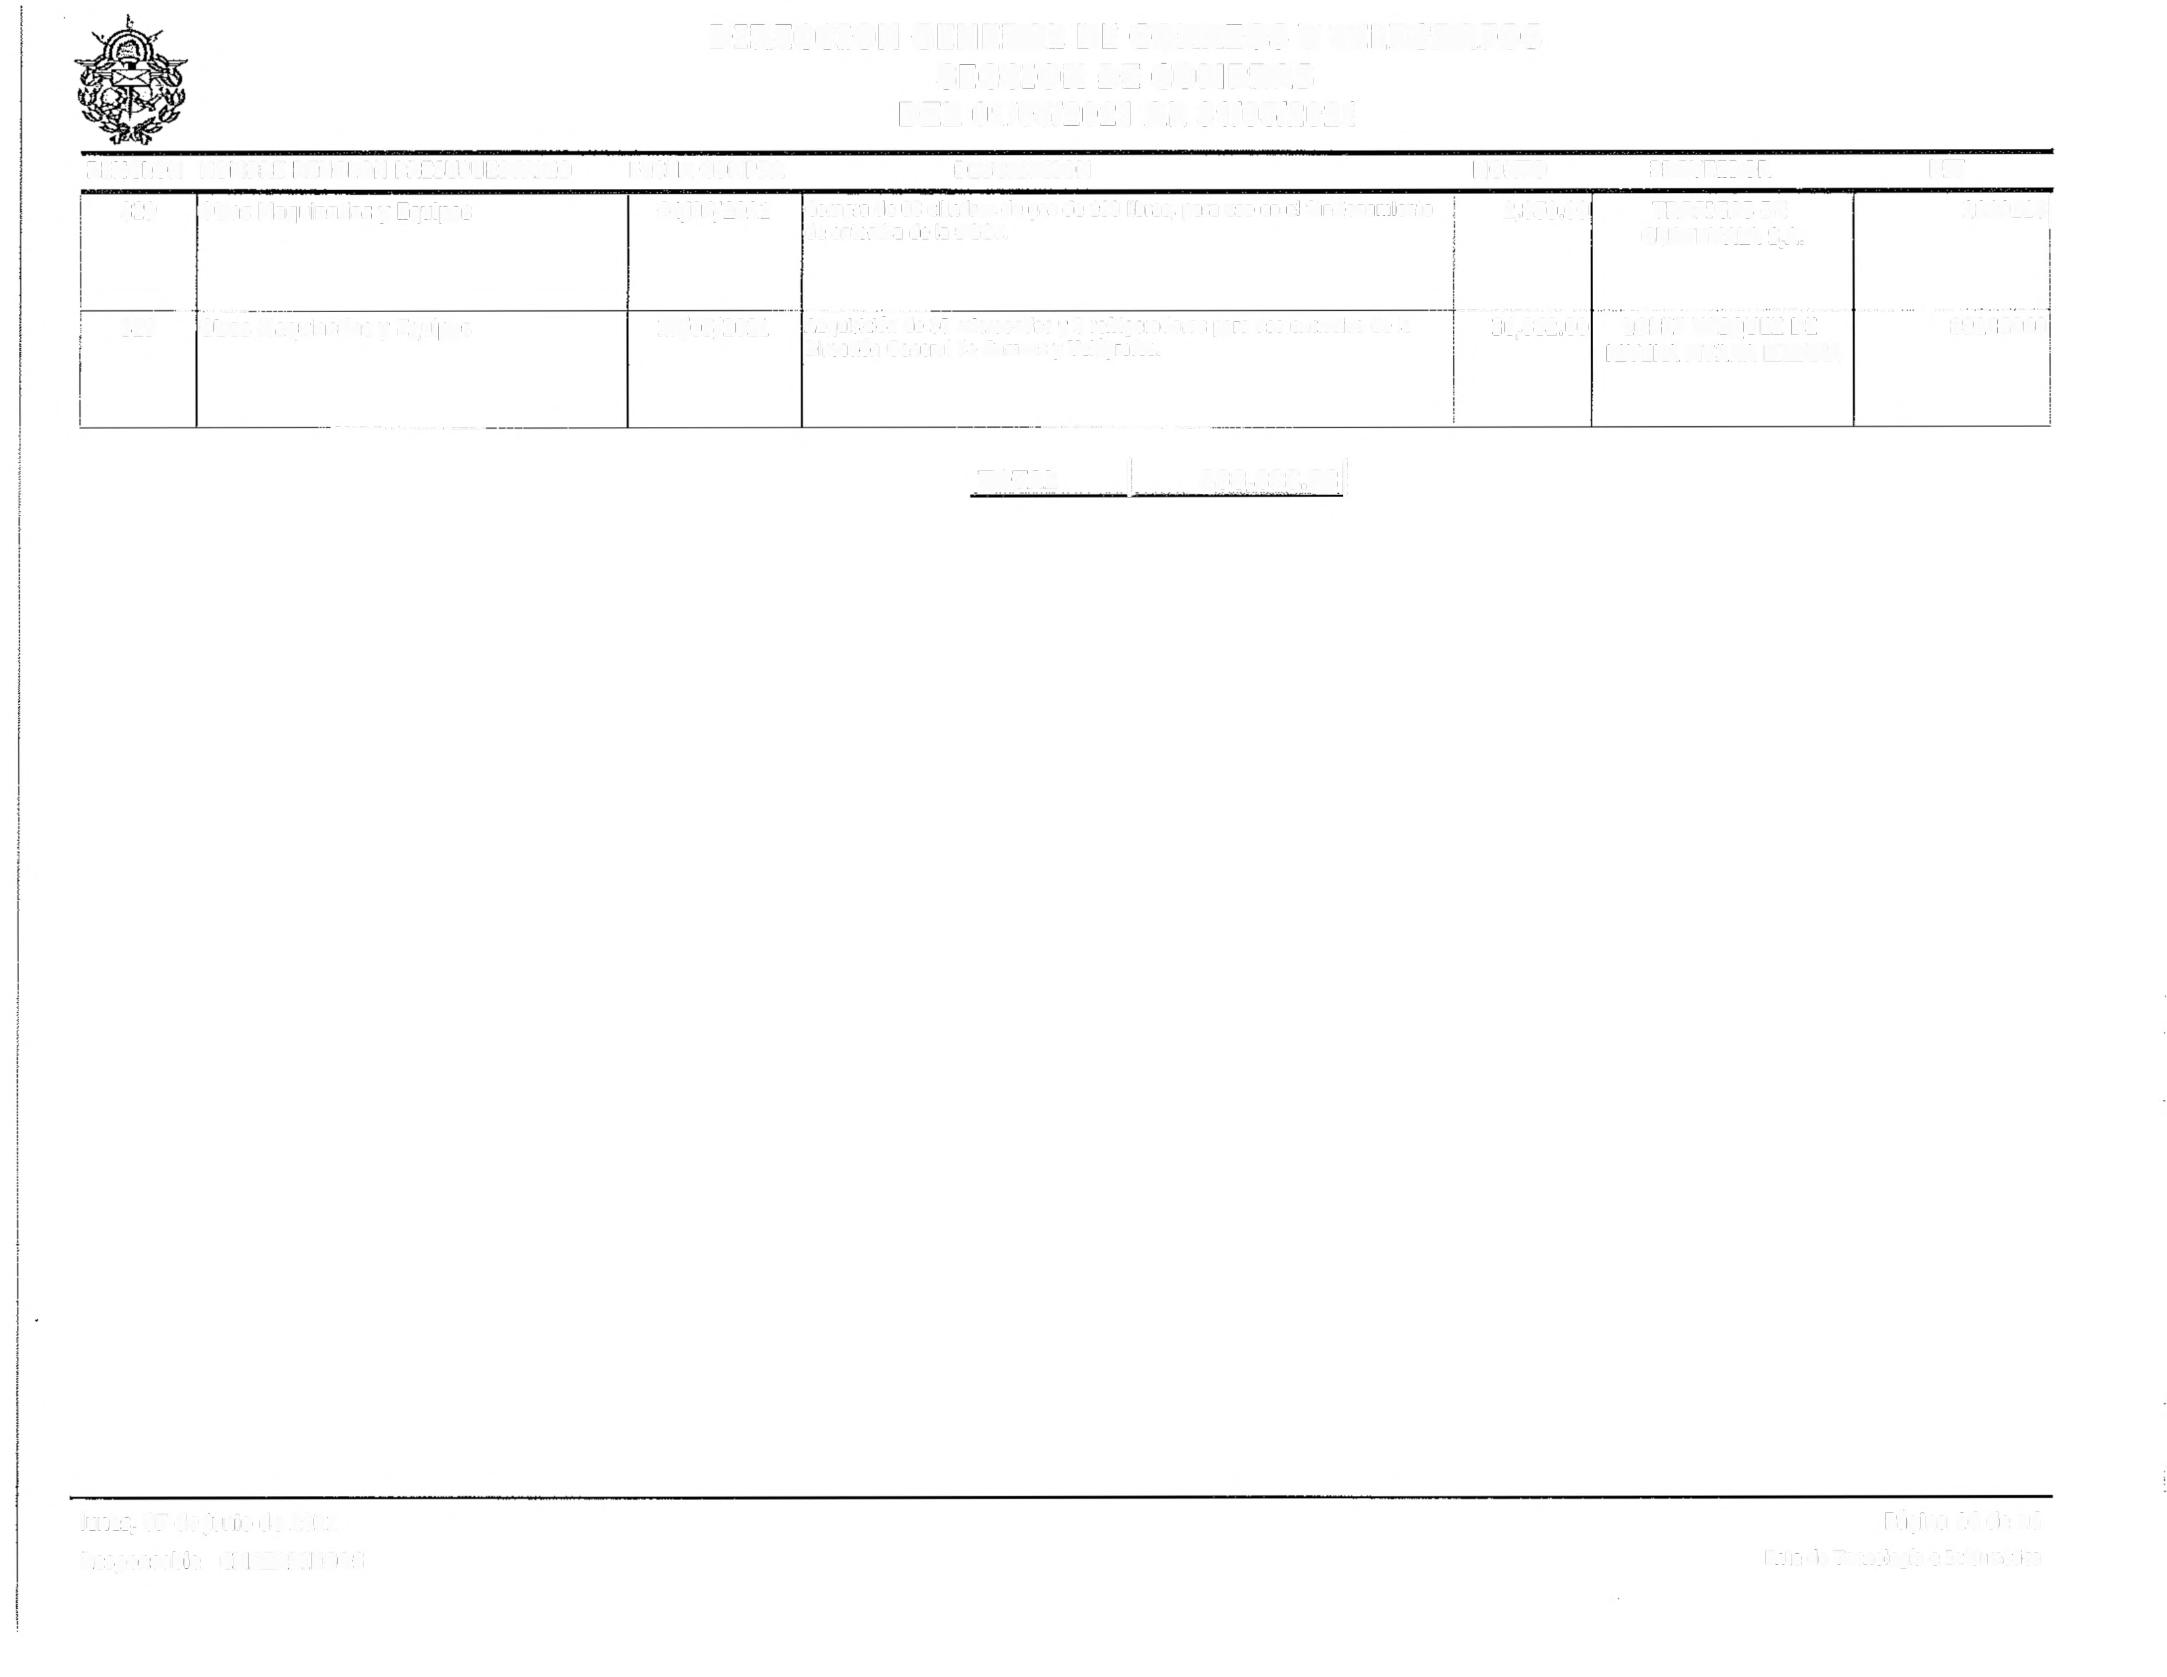lunes, 07 de junio de 2021
Responsable CMAZA RIEGOS
Página 16 de 16
Ente de Tecnología e Informática

